CHỦ ĐỀ 4: CHIẾN TRANH BẢO VỆ TỔ QUỐC VÀ CHIẾN TRANH GIẢI PHÓNG DÂN TỘC TRONG LỊCH SỬ VIỆT NAM ( TRƯỚC CÁCH MẠNG THÁNG TÁM NĂM 1945)

BÀI 7: CHIẾN TRANH BẢO VỆ TỔ QUỐC TRONG LỊCH SỬ VIỆT NAM (T1)
I. MỤC ĐÍCH, YÊU CẦU
Sau bài học này, giúp HS:

1. Về kiến thức

- Nêu được vị trí địa lí chiến lược của Việt Nam.

- Phân tích được vai trò, ý nghĩa của chiến tranh bảo sẽ Tổ quốc trong lịch sử Việt Nam.

- Biết cách sưu tầm và sử dụng tư liệu lịch sử để tìm hiểu về các cuộc kháng chiến thắng lợi tiêu biểu của Việt Nam. Trình bày được nội dung chính của các cuộc kháng chiến thắng lợi tiêu biểu và những cuộc kháng chiến không thành công của Việt Nam về thời gian, địa điểm, đối tượng xâm lược, những trận đánh lớn, kết quả.

- Giải thích được nguyên nhân chính dẫn đến thắng lợi của các cuộc kháng chiến chống xâm lược và nguyên nhân không thành công của một số cuộc kháng chiến trong lịch sử.

- Vận dụng kiến thức đã học rút ra được những bài học lịch sử cơ bản từ lịch sử chống ngoại xâm cứu dân tộc Việt Nam, nhận thức được giá trị của các bài học lịch sử đối với sự nghiệp xây dựng và bảo vệ Tổ quốc hiện nay.

- Có ý thức trân trọng, tự hào về truyền thống đấu tranh bảo vệ xây dựng đất nước của dân tộc Việt Nam sẵn sàng tham gia công tác đền ơn đáp nghĩa ở địa phương và đóng góp xây dựng bảo vệ Tổ quốc.

2. Về năng lực
* Năng lực chung:
- Giải quyết được những nhiệm vụ học tập một cách độc lập, theo nhóm và thể hiện sự sáng tạo.
- Góp phần phát triển năng lực giao tiếp và hợp tác qua hoạt động nhóm và trao đổi công việc với giáo viên.
*Năng lực riêng:
- Năng lực tìm hiểu lịch sử thông qua việc sưu tầm, khai thác và sử dụng tư liệu lịch sử để trình bày được nội dung chính của các cuộc kháng chiến tiêu biểu của dân tộc Việt Nam.
+ Năng lực nhận thức và tư duy lịch sử thông qua việc giải thích được nguyên nhân chính dẫn đến thắng lợi của các cuộc kháng chiến chống xâm lược.
+ Năng lực vận dụng kiến thức, kĩ năng đã học để rút ra những bài học lịch sử từ lịch sử chống ngoại xâm của dân tộc Việt Nam, nhận thức được giá trị của các bài học lịch sử đối với sự nghiệp xây dựng và bảo vệ Tổ quốc hiện nay; giải quyết các nhiệm vụ học tập
3. Về phẩm chất
- Yêu nước thông qua việc có ý thức trân trọng tự hào về truyền thống đấu tranh bảo vệ,
xây dựng đất nước của dân tộc Việt Nam.
- Chăm chỉ và trách nhiệm thông qua việc thực hiện các công việc cá nhân và nhóm
tham gia đóng góp xây dựng, bảo vệ Tổ quốc.
II. THIẾT BỊ DẠY HỌC VÀ HỌC LIỆU
1. Giáo viên.
- Giáo án soạn theo định hướng phát triển năng lực, phiếu học tập dành cho HS.
- Các kênh hình (phóng to).
- Những tư liệu bổ sung về các nước Châu Âu và Bắc Mỹ
- Máy tính, máy chiếu (nếu có).
2. Học sinh
- SGK
- Tranh ảnh, tư liệu sưu tầm liên quan đến bài học (nếu có) và dụng cụ học tập theo yêu cầu của GV.
III. TIẾN TRÌNH DẠY HỌC
HOẠT ĐỘNG 1. KHỞI ĐỘNG
a) Mục tiêu: Giúp HS
- Kết nối kiến thức từ cuộc sống vào nội dung bài học. Giúp khơi gợi tính tò mò của HS, tạo tâm thế cho học sinh đi vào tìm hiểu bài mới.
b) Nội dung:
GV: Giao nhiệm vụ cho HS
HS quan sát hình ảnh, hoạt động cá nhân để trả lời câu hỏi của GV
c) Sản phẩm: HS hoàn thành tìm hiểu kiến thức
d) Tổ chức thực hiện:
B1: Chuyển giao nhiệm vụ (GV)
Gv tổ chức trò chơi ô chữ, HS tham gia giải ô chữ, mỗi câu trả liwf đúng sẽ có điểm cộng
Câu 1: Người anh hùng trẻ tuổi chống giặc Ân bảo vệ tổ quốc (10 ô chữ).
Câu 2: Anh hùng dân tộc thời Lý, có công phá Tống, bình Chiêm, giữ yên bờ cõi. (12 ô chữ).
Câu 3: Hỏi ai tử tiết theo thành, Ngàn năm một thủa uy danh vang lừng - Là ai? (9 ô chữ).
Câu 4: Anh hùng dân tộc thời Trần dưới đây được Cao Bá Quát ca ngợi:
“ Công lao đây khoảng trời Nam, sử xanh ghi chép
Uy linh khắp miền Đông hải, sóng cả yên lặng.: (12 ô chữ).
Câu 5: Ông là gia nô dưới trướng Trần Quốc Tuấn, có tài bơi lội, lập nhiều công lao lớn, được vua ban danh hiệu "Trần triều đệ nhất đô soái thuỷ quản. (7 ô chữ).
B2: Thực hiện nhiệm vụ
GV: Hướng dẫn HS quan sát, phân tích hình ảnh và trả lời câu hỏi.
HS: Quan sát, phân tích hình ảnh và trả lời.
B3: Báo cáo kết quả hoạt động
GV:Yêu cầu HS trả lời câu hỏi.
HS: Báo cáo câu trả lời
- HS còn lại theo dõi, nhận xét (nếu cần).
Dự kiến sản phẩm
Câu 1: Thánh gióng
Câu 2: Lý Thường Kiệt
Câu 3: Hoàng Diệu
Câu 4: Trần Quốc Tuấn
Câu 5: Yết Kiêu
B4: Kết luận, nhận định (GV)
- Nhận xét câu trả lời của HS, chốt kiến thức, chuyển dẫn vào hoạt động hình thành kiến thức mới.
- Viết tên bài, nêu mục tiêu chung của bài và dẫn vào HĐ tiếp theo.

Trong Bình Ngô đại cáo, thay lời chủ tướng Lê Lợi, Nguyễn Trãi đã khẳng định chủ quyền độc lập cùng truyền thống lịch sử và văn hiến lâu dời của nước nhà, đồng thời dẫn ra những thất bại của thế lực ngoại xâm trước các cuộc chiến tranh bảo vệ độc lập dân tộc.

“Vậy nên:

Lưu Cung tham công nên thất bại

Triệu Tiết thích lớn phải tiêu vong".

Vậy trong lịch sử Việt Nam, chiến tranh bảo vệ Tổ quốc có vai trò, ý nghĩa như thế nào? Có những cuộc kháng chiến thắng lợi tiêu biểu nào? Có những cuộc kháng chiến nào không thành công? Nguyên nhân chính dẫn đến thắng lợi hoặc thất bại trong các cuộc kháng chiến là gì?Chúng ta cùng tìm hiểu trong bài học hôm nay.

HOẠT ĐỘNG 2. HÌNH THÀNH KIẾN THỨC MỚI
1. Chiến tranh bảo vệ Tổ quốc trong lịch sử Việt Nam

a. Mục tiêu: - Nêu được vị trí địa lí chiến lược của Việt Nam.

- Phân tích được vai trò, ý nghĩa của chiến tranh bảo sẽ Tổ quốc trong lịch sử Việt Nam.
b. Nội dung: HS quan sát máy chiếu, sử dụng SGK để tìm hiểu nội dung kiến thức theo yêu cầu của GV.
c. Sản phẩm: HS hoàn thành tìm hiểu kiến thức
d. Tổ chức thực hiện
B1: Chuyển giao nhiệm vụ (GV)
Nhiệm vụ 1: Vị trí địa chiến lược của Việt Nam
GV yêu cầu HS thảo luận cặp đôi và trả lời câu hỏi
? Nêu vị trí chiến lược của Việt Nam. Vị trí địa lý tác động như thế nào đến lịch sử dân tộc?
Nhiệm vụ 2: Vai trò, ý nghĩa của chiến tranh bảo vệ Tổ quốc trong lịch sử Việt Nam
GV yêu cầu HS thảo luận cặp đôi và trả lời câu hỏi
? Phân tích vai trò và ý nghĩa của chiến tranh bảo vệ tổ quốc?
B2: Thực hiện nhiệm vụ
GV hướng dẫn HS trả lời
HS: Quan sát ngữ liệu trong SGK để trả lời câu hỏi.
- GV cho HS quan sát lược đồ khu vực Đông nam Á ngày nay, Sau đó GV gọi HS lên bảng chỉ vị trí địa lí của Việt nam. GV chốt lại: Việt nam thuộc khu vực Đông Nam Á- khu vực nằm trên trục đường giao thông quan trọng kết nối châu Á và châu Đại Dương, Ấn Độ Dương và Thái Bình Dương cũng là cầu nối giữa Trung Quốc và khu vực Đông Nam Á, giữa Đông Nam Á lục địa và Đông Nam Á hải đảo. Cùng với nguồn tài nguyên phong phú, dân cư đông đúc…Việt Nam trở thành một trong những quốc gia có vị trí đa chiến lược quan trọng
- GV cho HS thảo luật cặp đôi:
? Vị trí đó ảnh hưởng như thế nào đến lịch sử chống ngoại xâm của dân tộc Việt Nam?
+ GV gọi đại diện 1-2 HS trả lời. Sau đó GV chốt lại: Với vị tri địa chiến lược quan trọng lại có nguồn tài nguyên thiên nhiên phong phú, dân cư cần cù sáng tạo, đông đúc, nên trong suốt tiến trình lịch sử nhiều thế lực ngoại xâm ở châu Á, châu Âu đã nhòm ngó và xâm lược nước ta. Chính vì vậy, dân tộc Việt Nam buộc phải đối phó với nhiều thế lực ngoại xâm và tiến hành nhiều cuộc chiến tranh bảo vệ Tổ quốc..
- GV cho HS khai thác Tư liệu 1 và thông tin trong mục, thực luận các yêu cầu sau
• Tìm những từ, cụm từ thể hiện vao trò, ý nghĩa về truyền thống của dân tộc Việt Nam trong chiến tranh bảo vệ tô quốc
• Phân tích vai trò và ý nghĩa của chiến tranh bảo vệ Tổ quốc trong lịch sử Việt Nam
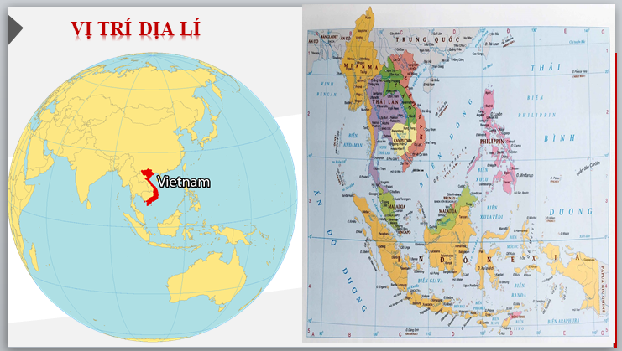
B3: Báo cáo kết quả hoạt động.
GV yêu cầu HS trả lời.
HS trả lời câu hỏi của GV.
B4: Kết luận, nhận định (GV)
GV bổ sung phần phân tích nhận xét, đánh giá, kết quả thực hiện nhiệm vụ học tập của học sinh. Chính xác hóa các kiến thức đã hình thành cho học sinh.
1. Chiến tranh bảo vệ Tổ quốc trong lịch sử Việt Nam
a. Vị trí địa chiến lược của Việt Nam
- Với vị trí chiến lược nổi bật, trong nhiều thế kỉ, lãnh thổ Việt Nam thường xuyên là đối tượng nhòm ngó, can thiệp hoặc xâm lược của các thế lực bên ngoài.
- Trong suốt tiến trình lịch sử, Việt Nam là địa bàn cạnh tranh địa chính trị, xác lập và mở rộng phạm vi ảnh hưởng của các nước lớn trong khu vực và trên thế giới.
b. Vai trò, ý nghĩa của chiến tranh bảo vệ Tổ quốc trong lịch sử Việt Nam
- Vai trò của chiến tranh bảo vệ Tổ quốc:
+ Quyết định sự sinh tồn, ảnh hưởng đến sự phát triển của dân tộc Việt Nam.
+ Bảo vệ vững chắc nền độc lập dân tộc.
+ Giữ gìn bản sắc văn hoá và tạo điều kiện thuận lợi cho quá trình xây dựng đất nước
– Ý nghĩa của chiến tranh bảo vệ Tổ quốc:
+ Hình thành và nâng cao lòng tự hào, ý thức tự cường.
+ Hình thành nên những truyền thống tốt đẹp của dân tộc.
+ Để lại nhiều bài học kinh nghiệm quý báu, sâu sắc.
2. Một số cuộc kháng chiến thắng lợi tiêu biểu.

a. Mục tiêu:

- Biết cách sưu tầm và sử dụng tư liệu lịch sử để tìm hiểu về các cuộc kháng chiến thắng lợi tiêu biểu của Việt Nam. Trình bày được nội dung chính của các cuộc kháng chiến thắng lợi tiêu biểu và những cuộc kháng chiến không thành công của Việt Nam về thời gian, địa điểm, đối tượng xâm lược, những trận đánh lớn, kết quả.
b. Nội dung: HS quan sát máy chiếu, sử dụng SGK để tìm hiểu nội dung kiến thức theo yêu cầu của GV.
c. Sản phẩm: HS hoàn thành tìm hiểu kiến thức
d. Tổ chức thực hiện
B1: Chuyển giao nhiệm vụ (GV)
Nhiệm vụ 1: Kháng chiến chống quân Nam Hán
GV yêu cầu HS thảo luận nhóm và hoàn thành bảng sau
Tên khởi nghĩa | Thời gian | Người chỉ huy | Quân xâm lược | Trận quyết chiến | Kết quả
Kháng chiến chống quân Nam Hán
B2: Thực hiện nhiệm vụ
GV hướng dẫn HS trả lời
HS: Quan sát ngữ liệu trong SGK để trả lời câu hỏi.
GV cung cấp hình ảnh tư liệu
- Tiểu sử nhân vật:
Ngô Quyền là người Đường Lâm (Sơn Tây, Hà Nội), cha là Ngô Mân, làm châu mục Đường Lâm. Ông là người có sức khỏe, chí lớn, mưu cao, có nhiều công lao được Dương Đình Nghệ tin tưởng và gả con gái cho.
Năm 938, Ngô Quyền lãnh đạo nhân dân ta gianfh thắng lợi vang dội trên sông Bạch Đằng. Với thắng lợi này đã đặt dấu chấm hết cho mọi âm mưu xâm lược của quân Nam Hán, đồng thời cũng kết thúc thời kì Bắc thuộc của Việt Nam
Mùa xuân năm 939, ông xưng là Ngô vương, đóng đô ở Cổ Loa (thuộc Hà Nội ngày nay). Năm 944, Ngô Vương qua đời, hưởng dương 47 tuổi.
- “Hoằng Tháo là một đứa trẻ khờ dại, đem quân từ xa đến, quân lính còn mỏi mệt, lại nghe Công Tiễn đã chết, không có người làm nội ứng, đã mất vía trước rồi. Quân ta lấy sức khỏe địch với quân mỏi mệt, tất phá được. Nhưng bọn chúng có lợi ở chiến thuyền, ta không phòng bị trước thì thế thua được không biết sẽ ra sao. Nếu sai người đem cọc lớn vạt nhọn đầu, bịt sắt, đóng ngầm trước ở cửa biển, thuyền của bọn chúng theo nước triều lên vào trong hàng cọc thì sau đó ta dễ bề chế ngự, không có chiếc nào ra thoát”.
GV gợi mở bằng câu hỏi
? Tại sao quân Nam Hán lại lựa chọn cửa biển Bạch Đằng là đường tấn công vào nước ta?
? Nếu em là Ngô Quyền em sẽ đối phó với quân Nam Hán như thế nào?
(Đóng cọc ở cửa sông sau đó dụ địch vào trận địa. Cọc trên sông Bạch Đằng là cọc gỗ lim, tiết diện khoảng 30-40cm, chiều dài không rõ lắm nhưng mỗi cọc là 1 thân cây gỗ lim. Có thể Ngô Quyền cho đóng cọc vào ban đêm, lúc quân địch không đề phòng nhất
Có thể xử lý bằng cách tổ chức thêm lực lượng bao vây xung quanh khu vực cửa sông, đánh cảm tử, cầm chân quân địch đợi đến khi thủy triều rút, hoặc lựa chọn rút quân cố thủ nếu địch quá mạnh)
B3: Báo cáo kết quả hoạt động.
GV yêu cầu HS trả lời.
HS trả lời câu hỏi của GV.
B4: Kết luận, nhận định (GV)
GV bổ sung phần phân tích nhận xét, đánh giá, kết quả thực hiện nhiệm vụ học tập của học sinh. Chính xác hóa các kiến thức đã hình thành cho học sinh.
2. Một số cuộc kháng chiến thắng lợi tiêu biểu.
a. Kháng chiến chống quân Nam Hán
+ Thời gian: 938
+ Người lãnh đạo: Ngô Quyền
+ Quân xâm lược: Quân Nam Hán do Lưu Hoàng Tháo chỉ huy
+ Trận quyết chiến: Sông Bạch Đằng (Quảng Ninh, Hải Phòng)
+ Kết quả: Chiến thắng Bạch Đằng mở đầu thời kì độc lập, tự chủ lâu dài trong dân tộc Việt Nam.

HOẠT ĐỘNG 3. LUYỆN TẬP
a) Mục tiêu: Vận dụng kiến thức của bài học vào việc làm bài tập cụ thể.
b) Nội dung: HS suy nghĩ cá nhân trả lời câu hỏi của GV
c) Sản phẩm: Câu trả lời đúng của HS
d) Tổ chức thực hiện
B1: Chuyển giao nhiệm vụ:
GV mời HS tham gia trò chơi “ Hộp quà may mắn”. Mỗi câu trả lời đúng sẽ có thưởng
1. Tại sao quân Nam Hán lại xâm lược nước ta năm 938?
2. Tướng Hoằng Tháo trong trận Bạch Đằng có kết quả như thế nào?
3. Trước âm mưu xâm lược nước ta của quân Nam Hán, ai là người đã đưa ra lời bàn: “Nếu ta sai người đem cọc lớn, đẽo nhọn đầu và bịt sắt đóng ở cửa biển trước, nhân khi nước triều lên, thuyền của họ tiễn vào trong hàng cọc, bấy giờ ta dễ bề chế ngự”?
4. Kết quả của Trận Bạch Đằng của Ngô Quyền năm 938 là
B2: Thực hiện nhiệm vụ
- HS xác định yêu cầu của GV
- GV hướng dẫn cho HS trả lời câu hỏi
B3: Báo cáo kết quả hoạt động
- GV yêu cầu HS trả lời câu hỏi.
- HS trình bày, theo dõi, nhận xét, đánh giá và bổ sung cho bài của bạn (nếu cần).
Dự kiến sản phẩm
Câu 1: Kiều Công Tiễn sang cầu cứu. Trả thù thất bại lần một. Mở rộng bờ cõi.
Câu 2: Bị tử trận
Câu 3: Ngô Quyền
Câu 4: Kết thúc hoàn toàn thắng lợi.

B4: Kết luận, nhận định: GV nhận xét bài làm của HS.
HOẠT ĐỘNG 4. VẬN DỤNG
a) Mục tiêu: Củng cố và mở rộng kiến thức nội dung của bài học cho HS
b) Nội dung: GV giao nhiệm vụ, HS thực hiện nhiệm vụ.
c) Sản phẩm: Bài làm của HS.
d) Tổ chức thực hiện
B1: Chuyển giao nhiệm vụ: (GV giao bài tập)
Bài tập: Hoàn thành thẻ nhớ nhân vật lịch sử: Ngô Quyền
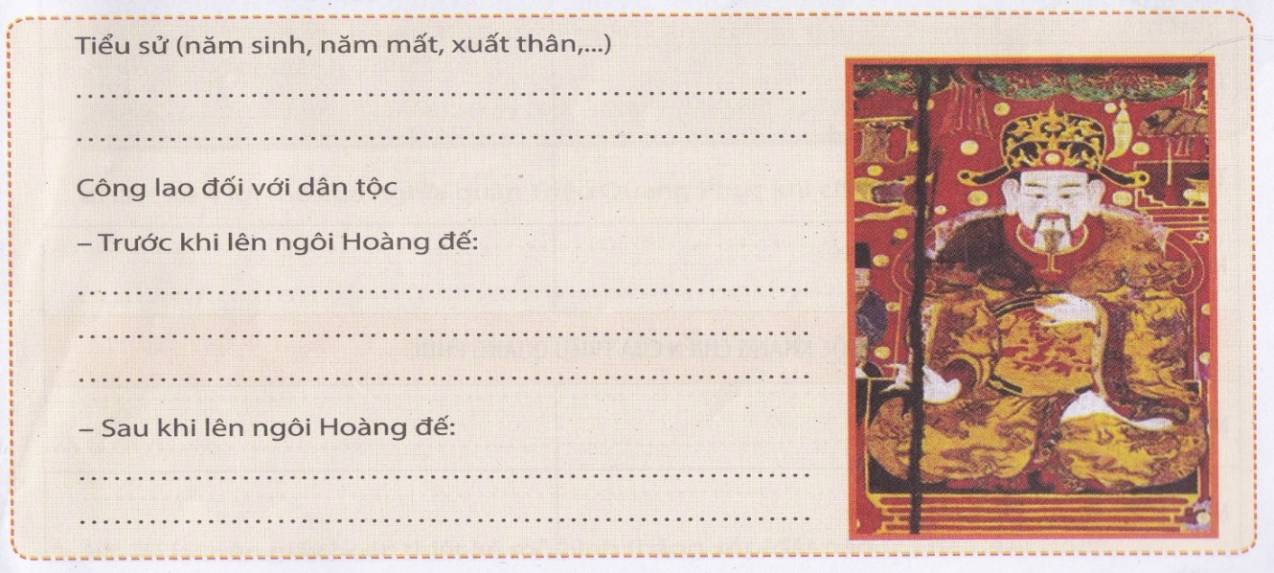
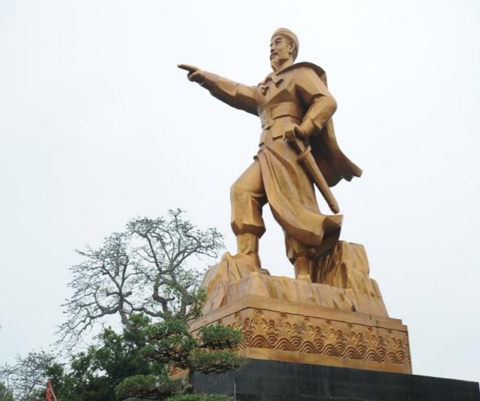

B2: Thực hiện nhiệm vụ
- GV hướng dẫn các em tìm hiểu yêu cầu của đề.
- HS đọc và xác định yêu cầu của bài tập.
B3: Báo cáo kết quả hoạt động
- GV hướng dẫn các em cách nộp sản phẩm cho GV sau khi hoàn thành.
- HS làm bài tập ra giấy và nộp lại cho GV theo hướng dẫn.
B4: Kết luận, nhận định (GV)
- Nhận xét ý thức làm bài của HS, nhắc nhở những HS không nộp bài hoặc nộp bài không đúng qui định (nếu có).
- Dặn dò HS những nội dung cần học ở nhà và chuẩn bị cho bài học sau.
******************************

BÀI 7: CHIẾN TRANH BẢO VỆ TỔ QUỐC TRONG LỊCH SỬ VIỆT NAM (T2)
I. MỤC ĐÍCH, YÊU CẦU
Sau bài học này, giúp HS:

1. Về kiến thức

- Nêu được vị trí địa lí chiến lược của Việt Nam.

- Phân tích được vai trò, ý nghĩa của chiến tranh bảo sẽ Tổ quốc trong lịch sử Việt Nam.

- Biết cách sưu tầm và sử dụng tư liệu lịch sử để tìm hiểu về các cuộc kháng chiến thắng lợi tiêu biểu của Việt Nam. Trình bày được nội dung chính của các cuộc kháng chiến thắng lợi tiêu biểu và những cuộc kháng chiến không thành công của Việt Nam về thời gian, địa điểm, đối tượng xâm lược, những trận đánh lớn, kết quả.

- Giải thích được nguyên nhân chính dẫn đến thắng lợi của các cuộc kháng chiến chống xâm lược và nguyên nhân không thành công của một số cuộc kháng chiến trong lịch sử.

- Vận dụng kiến thức đã học rút ra được những bài học lịch sử cơ bản từ lịch sử chống ngoại xâm cứu dân tộc Việt Nam, nhận thức được giá trị của các bài học lịch sử đối với sự nghiệp xây dựng và bảo vệ Tổ quốc hiện nay.

- Có ý thức trân trọng, tự hào về truyền thống đấu tranh bảo vệ xây dựng đất nước của dân tộc Việt Nam sẵn sàng tham gia công tác đền ơn đáp nghĩa ở địa phương và đóng góp xây dựng bảo vệ Tổ quốc.

2. Về năng lực
* Năng lực chung:
- Giải quyết được những nhiệm vụ học tập một cách độc lập, theo nhóm và thể hiện sự sáng tạo.
- Góp phần phát triển năng lực giao tiếp và hợp tác qua hoạt động nhóm và trao đổi công việc với giáo viên.
*Năng lực riêng:
- Năng lực tìm hiểu lịch sử thông qua việc sưu tầm, khai thác và sử dụng tư liệu lịch sử để trình bày được nội dung chính của các cuộc kháng chiến tiêu biểu của dân tộc Việt Nam.
+ Năng lực nhận thức và tư duy lịch sử thông qua việc giải thích được nguyên nhân chính dẫn đến thắng lợi của các cuộc kháng chiến chống xâm lược.
+ Năng lực vận dụng kiến thức, kĩ năng đã học để rút ra những bài học lịch sử từ lịch sử chống ngoại xâm của dân tộc Việt Nam, nhận thức được giá trị của các bài học lịch sử đối với sự nghiệp xây dựng và bảo vệ Tổ quốc hiện nay; giải quyết các nhiệm vụ học tập
3. Về phẩm chất
- Yêu nước thông qua việc có ý thức trân trọng tự hào về truyền thống đấu tranh bảo vệ,
xây dựng đất nước của dân tộc Việt Nam.
- Chăm chỉ và trách nhiệm thông qua việc thực hiện các công việc cá nhân và nhóm
tham gia đóng góp xây dựng, bảo vệ Tổ quốc.
II. THIẾT BỊ DẠY HỌC VÀ HỌC LIỆU
1. Giáo viên.
- KHBD soạn theo định hướng phát triển năng lực, phiếu học tập dành cho HS.
- Các kênh hình (phóng to).
- Những tư liệu bổ sung về các nước Châu Âu và Bắc Mỹ
- Máy tính, máy chiếu (nếu có).
2. Học sinh
- SGK
- Tranh ảnh, tư liệu sưu tầm liên quan đến bài học (nếu có) và dụng cụ học tập theo yêu cầu của GV.
III. TIẾN TRÌNH DẠY HỌC
HOẠT ĐỘNG 1. KHỞI ĐỘNG
a) Mục tiêu: Giúp HS
- Kết nối kiến thức từ cuộc sống vào nội dung bài học. Giúp khơi gợi tính tò mò của HS, tạo tâm thế cho học sinh đi vào tìm hiểu bài mới.
b) Nội dung:
GV: Giao nhiệm vụ cho HS
HS quan sát hình ảnh, hoạt động cá nhân để trả lời câu hỏi của GV
c) Sản phẩm: HS hoàn thành tìm hiểu kiến thức
d) Tổ chức thực hiện:
B1: Chuyển giao nhiệm vụ (GV)
Gv cho HS nghe 1 bài nhạc về Ngô Quyền và yêu cầu HS trả lời câu hỏi
? Nghe đoạn nhạc sau và cho biết tên bài thơ và trận đánh nào mà em đã học?
B2: Thực hiện nhiệm vụ
GV: Hướng dẫn HS quan sát, phân tích hình ảnh và trả lời câu hỏi.
HS: Quan sát, phân tích hình ảnh và trả lời.
B3: Báo cáo kết quả hoạt động
GV:Yêu cầu HS trả lời câu hỏi.
HS: Báo cáo câu trả lời
- HS còn lại theo dõi, nhận xét (nếu cần).
B4: Kết luận, nhận định (GV)
- Nhận xét câu trả lời của HS, chốt kiến thức, chuyển dẫn vào hoạt động hình thành kiến thức mới.
- Viết tên bài, nêu mục tiêu chung của bài và dẫn vào HĐ tiếp theo.
HOẠT ĐỘNG 2. HÌNH THÀNH KIẾN THỨC MỚI
2. Một số cuộc kháng chiến thắng lợi tiêu biểu.

a. Mục tiêu:

- Biết cách sưu tầm và sử dụng tư liệu lịch sử để tìm hiểu về các cuộc kháng chiến thắng lợi tiêu biểu của Việt Nam. Trình bày được nội dung chính của các cuộc kháng chiến thắng lợi tiêu biểu và những cuộc kháng chiến không thành công của Việt Nam về thời gian, địa điểm, đối tượng xâm lược, những trận đánh lớn, kết quả.
b. Nội dung: HS quan sát máy chiếu, sử dụng SGK để tìm hiểu nội dung kiến thức theo yêu cầu của GV.
c. Sản phẩm: HS hoàn thành tìm hiểu kiến thức
d. Tổ chức thực hiện
B1: Chuyển giao nhiệm vụ (GV)
GV chia HS làm 4 nhóm và hoàn thành bảng sau
Nhóm 1: Kháng chiến chống quân Tống (1075-1077)
Nhóm 2: Kháng chiến chống quân Mông Cổ
Nhóm 3: Kháng chiến chống Nguyên (1285)
Nhóm 4: Kháng chiến chống Nguyên (1287-1288)
Tên khởi nghĩa | Thời gian | Người chỉ huy | Quân xâm lược | Trận quyết chiến | Kết quả

B2: Thực hiện nhiệm vụ
GV hướng dẫn HS trả lời
HS: Quan sát ngữ liệu trong SGK để trả lời câu hỏi.
Nhóm 1: Kháng chiến chống quân Tống (1075-1077)
-Tiểu sử nhân vật
Lý Thường Kiệt (1019-1105) tên thật là Ngô Tuấn, tự là Thường Kiệt. Sau được ban quốc tính họ Lý, bèn lấy tên tự.
23 tuổi, ông được sung vào ngạch thị vệ để hầu vua, giữ chức Hoàng môn chi hậu, và được thăng dần lên chức Đô tri, trông coi mọi việc trong cung..Ông đã trải qua 3 triều vua: Lý Thái Tông, Lý Thánh Tông, Lý Nhân Tông,
Ông có nhiều công lao trong việc chống Tống bình Chiêm, đóng góp xây dựng đất nước phồn vinh.
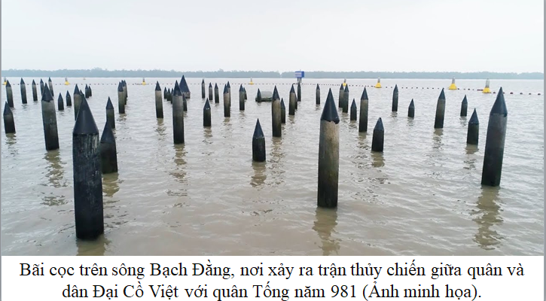
GV cung cấp hình ảnh tư liệu
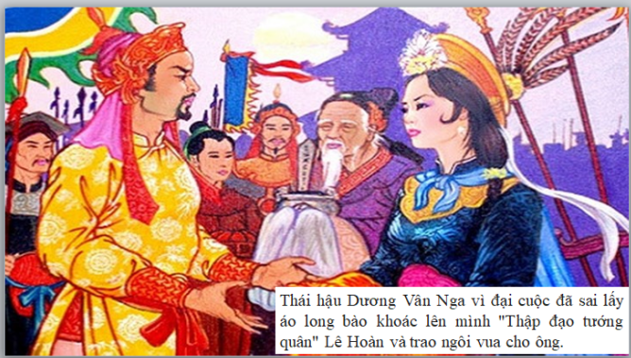
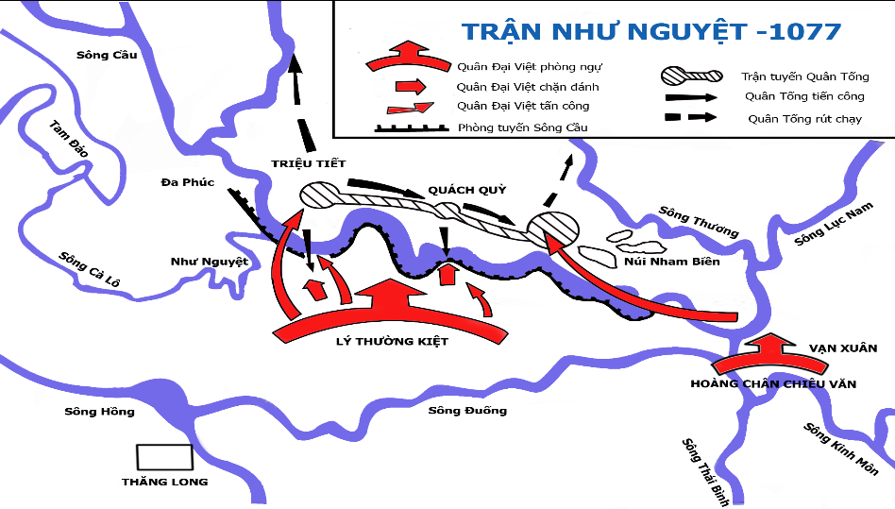
GV gợi mở bằng câu hỏi
? Vì sao Lê Hoàn được suy tôn làm vua? Việc thái hậu Dương Vân Nga trao áo long bào nói lên điều gì?
? Tình hình nhà Tống trước khi xâm lược nước ta
Nhóm 2: Kháng chiến chống quân Mông Cổ
GV cung cấp hình ảnh tư liệu
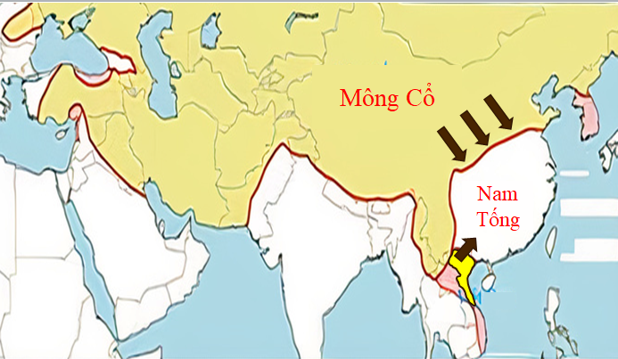
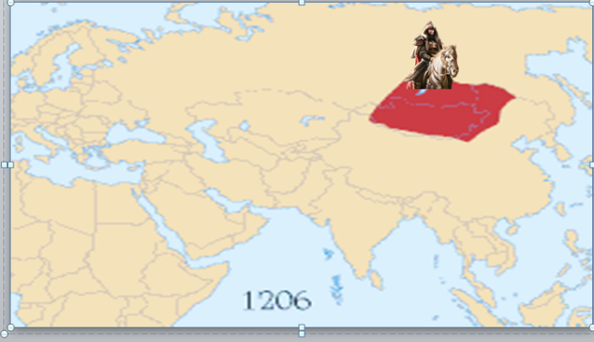
GV gợi mở bằng câu hỏi
? Em có nhận xét gì về sức mạnh của quân Mông Cổ qua hai tư liệu trên?
“Nỗi sợ hãi ghê gớm trước một đội quân dã man (Mông Cổ, sau năm 1279 là quân Mông - Nguyên) lan tận các nước xa xôi không những ở Pháp mà ở cả Tây Ban Nha là những nơi từ trước đến nay chưa hề biết đến cái tên Tác-ta”
(Theo Biên niên sử thành Pan-ta-lê-on ở Cô-lôn)
“…Không còn một dòng suối Một con sông nào tràn đầy nước mắt chúng ta. Không còn một ngọn núi. Một cánh đồng nào không bị quân Tác-ta giày xéo”
(Thơ của nhà thơ Phơ-rích. Người Ác-mê-ni).
? Tướng Mông Cổ ba lần sai sứ giả đưa thư đe dọa và dụ hàng đều bị vua Trần ra lệnh bắt giam. Em có suy nghĩ về hành động của vua Trần?
Nhóm 3: Kháng chiến chống Nguyên (1285)
GV cung cấp hình ảnh tư liệu
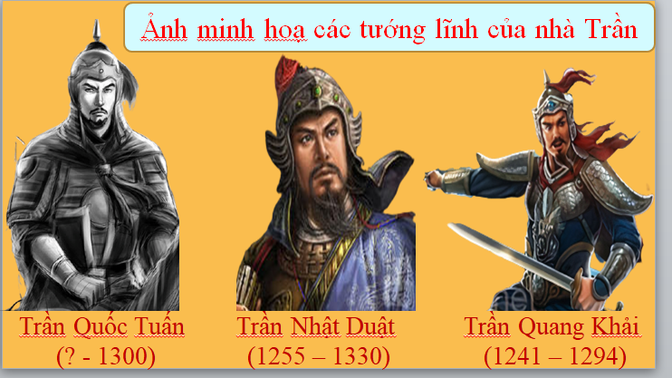
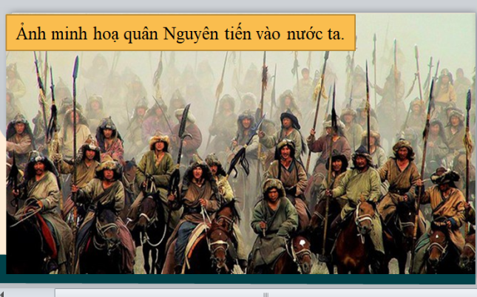
GV gợi mở bằng câu hỏi
? Hốt Tất Liệt chủ trương xâm lược Chăm-pa và Đại Việt để làm gì?
? Để xâm lược nước ta quân nhà Nguyên đã chuẩn bị những gì?
? Tại sao quân Nguyên đánh Chăm-pa trước Đại Việt?
? Việc quân sĩ chích vào cánh tay hai chữ “Sát thát”chứng tỏ điều gì?
Nhóm 4: Kháng chiến chống Nguyên (1287-1288)
GV cung cấp hình ảnh tư liệu
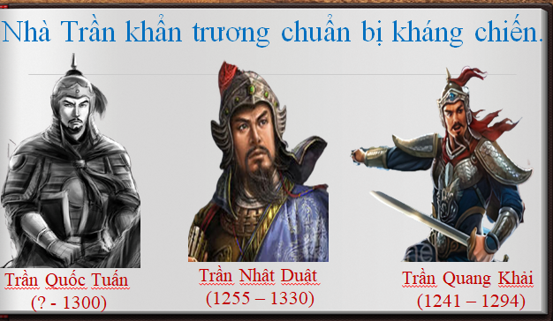
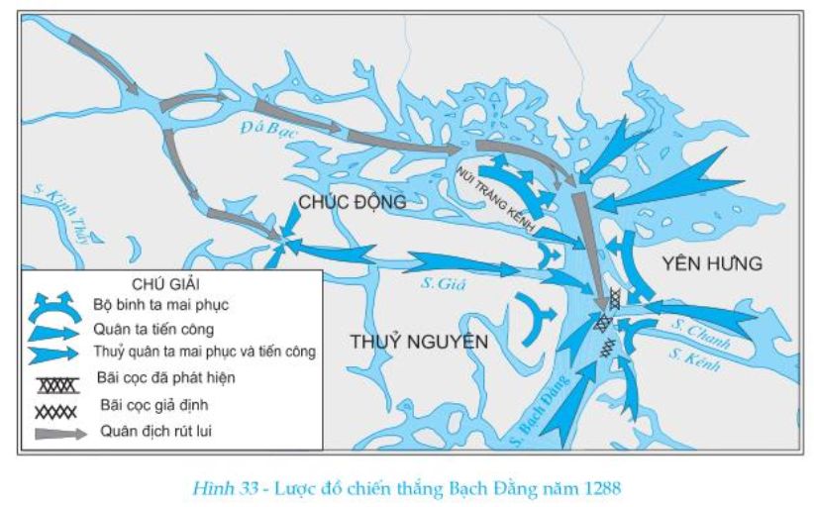
GV gợi mở bằng câu hỏi
? Tại sao lại diễn ra cuộc kháng chiến chống quân Nguyên năm 1287 – 1288.
? Em có nhận xét gì về lời căn dặn của Hốt Tất Liệt với Thoát Hoan? “Không được cho Giao Chỉ là nước nhỏ mà khinh thường”
? Em có nhận xét gì về câu nói của Trần Hưng Đạo với vua Trần câu "Thế giặc năm nay dễ phá"
B3: Báo cáo kết quả hoạt động.
GV yêu cầu HS trả lời.
HS trả lời câu hỏi của GV.
B4: Kết luận, nhận định (GV)
GV bổ sung phần phân tích nhận xét, đánh giá, kết quả thực hiện nhiệm vụ học tập của học sinh. Chính xác hóa các kiến thức đã hình thành cho học sinh.
2. Một số cuộc kháng chiến thắng lợi tiêu biểu.
Tên khởi nghĩa | Thời gian | Người chỉ huy | Quân xâm lược | Trận quyết chiến | Kết quả
Kháng chiến chống quân Tống | 981 | Lê Hoàn | Quân Tống do Hầu Nhân Bảo, Tôn Toàn Hưng, Lưu Trừng,.. chỉ huy | Lục Đầu Giang, Sông Bạch Đằng | Tướng Hầu Nhân Bảo tử trận, quân Tống rút chạy. Nền độc lập của Đại Cổ Việt được giữ vững.
Kháng chiến chống quân Tống  Lần 2 | 1075  -  1077 | Lý Thường Kiệt | Quân Tống do Quách Quỳ, Triệu Tiết chỉ huy | Phòng tuyến Như Nguyệt (Bắc Ninh) | Quân Tổng thất bại.  Nhà Tống phải trả lại đất Quảng Nguyên (Cao Bằng), nối lại bang giao hai nước.
Kháng chiến chống quân Mông Cổ | 1258 | Trần Thái Tông, Trần Thủ Độ | Quân Mông Cổ do Ngột Lương Hợp Thai chỉ huy | Bình Lệ Nguyễn, Đông Bộ Đầu | Quân Mông Cổ thua trận, phải rút quân về nước. Nền độc lập của Đại Việt được giữ vững.
Kháng chiến chống quân Nguyên | 1285 | Trần Thánh Tông, Trần Quốc Tuấn | Quân Nguyên do Thoát Hoan và Toa Đô chỉ huy | Tây Kết, Hàm Tử, Chương Dương, Thăng Long | Quân Nguyên thất bại. Thoát Hoan phải chui ống đồng chạy về nước. Nền độc lập được giữ vững.

HOẠT ĐỘNG 3. LUYỆN TẬP
a) Mục tiêu: Vận dụng kiến thức của bài học vào việc làm bài tập cụ thể.
b) Nội dung: HS suy nghĩ cá nhân trả lời câu hỏi của GV
c) Sản phẩm: Câu trả lời đúng của HS
d) Tổ chức thực hiện
B1: Chuyển giao nhiệm vụ:
GV đưa ra bài tập , HS thảo luận nhóm
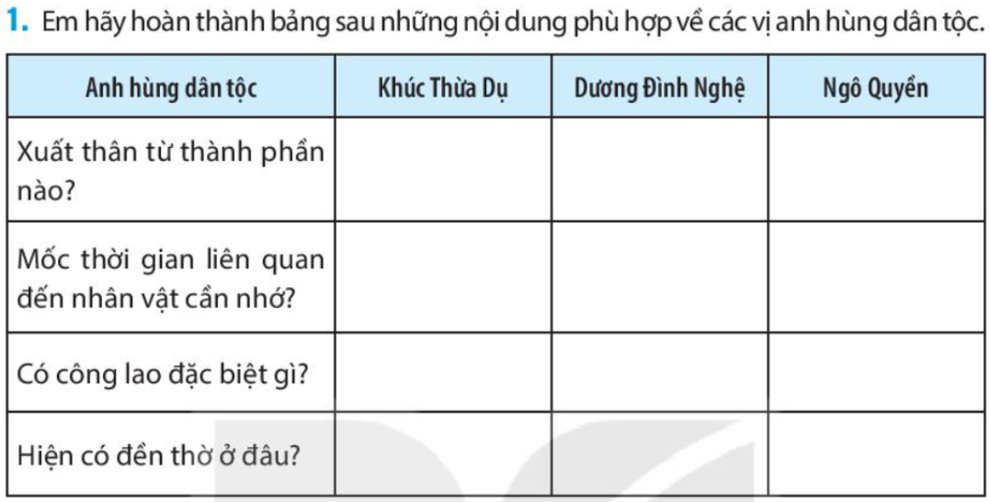
B2: Thực hiện nhiệm vụ
- HS xác định yêu cầu của GV
- GV hướng dẫn cho HS trả lời câu hỏi
B3: Báo cáo kết quả hoạt động
- GV yêu cầu HS trả lời câu hỏi.
- HS trình bày, theo dõi, nhận xét, đánh giá và bổ sung cho bài của bạn (nếu cần).
B4: Kết luận, nhận định: GV nhận xét bài làm của HS.
HOẠT ĐỘNG 4. VẬN DỤNG
a) Mục tiêu: Củng cố và mở rộng kiến thức nội dung của bài học cho HS
b) Nội dung: GV giao nhiệm vụ, HS thực hiện nhiệm vụ.
c) Sản phẩm: Bài làm của HS.
d) Tổ chức thực hiện
B1: Chuyển giao nhiệm vụ: (GV giao bài tập)
Bài tập:
So sánh cách đánh giặc trên sông Bạch Đằng 1288 với cách đánh của Ngô Quyền năm 938 và Lê Hoàn ?
B2: Thực hiện nhiệm vụ
- GV hướng dẫn các em tìm hiểu yêu cầu của đề.
- HS đọc và xác định yêu cầu của bài tập.
B3: Báo cáo kết quả hoạt động
- GV hướng dẫn các em cách nộp sản phẩm cho GV sau khi hoàn thành.
- HS làm bài tập ra giấy và nộp lại cho GV theo hướng dẫn.
B4: Kết luận, nhận định (GV)
- Nhận xét ý thức làm bài của HS, nhắc nhở những HS không nộp bài hoặc nộp bài không đúng qui định (nếu có).
- Dặn dò HS những nội dung cần học ở nhà và chuẩn bị cho bài học sau.
******************************
BÀI 7: CHIẾN TRANH BẢO VỆ TỔ QUỐC TRONG LỊCH SỬ VIỆT NAM (T3)
- MỤC ĐÍCH, YÊU CẦU
Sau bài học này, giúp HS:
1. Về kiến thức
- Nêu được vị trí địa lí chiến lược của Việt Nam.

- Phân tích được vai trò, ý nghĩa của chiến tranh bảo sẽ Tổ quốc trong lịch sử Việt Nam.

- Biết cách sưu tầm và sử dụng tư liệu lịch sử để tìm hiểu về các cuộc kháng chiến thắng lợi tiêu biểu của Việt Nam. Trình bày được nội dung chính của các cuộc kháng chiến thắng lợi tiêu biểu và những cuộc kháng chiến không thành công của Việt Nam về thời gian, địa điểm, đối tượng xâm lược, những trận đánh lớn, kết quả.

- Giải thích được nguyên nhân chính dẫn đến thắng lợi của các cuộc kháng chiến chống xâm lược và nguyên nhân không thành công của một số cuộc kháng chiến trong lịch sử.

- Vận dụng kiến thức đã học rút ra được những bài học lịch sử cơ bản từ lịch sử chống ngoại xâm cứu dân tộc Việt Nam, nhận thức được giá trị của các bài học lịch sử đối với sự nghiệp xây dựng và bảo vệ Tổ quốc hiện nay.

- Có ý thức trân trọng, tự hào về truyền thống đấu tranh bảo vệ xây dựng đất nước của dân tộc Việt Nam sẵn sàng tham gia công tác đền ơn đáp nghĩa ở địa phương và đóng góp xây dựng bảo vệ Tổ quốc.

2. Về năng lực
* Năng lực chung:
- Giải quyết được những nhiệm vụ học tập một cách độc lập, theo nhóm và thể hiện sự sáng tạo.
- Góp phần phát triển năng lực giao tiếp và hợp tác qua hoạt động nhóm và trao đổi công việc với giáo viên.
*Năng lực riêng:
- Năng lực tìm hiểu lịch sử thông qua việc sưu tầm, khai thác và sử dụng tư liệu lịch sử để trình bày được nội dung chính của các cuộc kháng chiến tiêu biểu của dân tộc Việt Nam.
+ Năng lực nhận thức và tư duy lịch sử thông qua việc giải thích được nguyên nhân chính dẫn đến thắng lợi của các cuộc kháng chiến chống xâm lược.
+ Năng lực vận dụng kiến thức, kĩ năng đã học để rút ra những bài học lịch sử từ lịch sử chống ngoại xâm của dân tộc Việt Nam, nhận thức được giá trị của các bài học lịch sử đối với sự nghiệp xây dựng và bảo vệ Tổ quốc hiện nay; giải quyết các nhiệm vụ học tập
3. Về phẩm chất
- Yêu nước thông qua việc có ý thức trân trọng tự hào về truyền thống đấu tranh bảo vệ,
xây dựng đất nước của dân tộc Việt Nam.
- Chăm chỉ và trách nhiệm thông qua việc thực hiện các công việc cá nhân và nhóm
tham gia đóng góp xây dựng, bảo vệ Tổ quốc.
II. THIẾT BỊ DẠY HỌC VÀ HỌC LIỆU
1. Giáo viên.
- KHBD soạn theo định hướng phát triển năng lực, phiếu học tập dành cho HS.
- Các kênh hình (phóng to).
- Những tư liệu bổ sung về các nước Châu Âu và Bắc Mỹ
- Máy tính, máy chiếu (nếu có).
2. Học sinh
- SGK
- Tranh ảnh, tư liệu sưu tầm liên quan đến bài học (nếu có) và dụng cụ học tập theo yêu cầu của GV.
III. TIẾN TRÌNH DẠY HỌC
HOẠT ĐỘNG 1. KHỞI ĐỘNG
a) Mục tiêu: Giúp HS
- Kết nối kiến thức từ cuộc sống vào nội dung bài học. Giúp khơi gợi tính tò mò của HS, tạo tâm thế cho học sinh đi vào tìm hiểu bài mới.
b) Nội dung:
GV: Giao nhiệm vụ cho HS
HS quan sát hình ảnh, hoạt động cá nhân để trả lời câu hỏi của GV
c) Sản phẩm: HS hoàn thành tìm hiểu kiến thức
d) Tổ chức thực hiện:
B1: Chuyển giao nhiệm vụ (GV)
Gv cho HS nghe 1 bài nhạc về Ngô Quyền và yêu cầu HS trả lời câu hỏi
? Nghe đoạn nhạc sau và cho biết tên bài thơ và trận đánh nào mà em đã học?
B2: Thực hiện nhiệm vụ
GV: Hướng dẫn HS quan sát, phân tích hình ảnh và trả lời câu hỏi.
HS: Quan sát, phân tích hình ảnh và trả lời.
B3: Báo cáo kết quả hoạt động
GV:Yêu cầu HS trả lời câu hỏi.
HS: Báo cáo câu trả lời
- HS còn lại theo dõi, nhận xét (nếu cần).
B4: Kết luận, nhận định (GV)
- Nhận xét câu trả lời của HS, chốt kiến thức, chuyển dẫn vào hoạt động hình thành kiến thức mới.
- Viết tên bài, nêu mục tiêu chung của bài và dẫn vào HĐ tiếp theo.
HOẠT ĐỘNG 2. HÌNH THÀNH KIẾN THỨC MỚI
2. Một số cuộc kháng chiến thắng lợi tiêu biểu.

a. Mục tiêu:

- Biết cách sưu tầm và sử dụng tư liệu lịch sử để tìm hiểu về các cuộc kháng chiến thắng lợi tiêu biểu của Việt Nam. Trình bày được nội dung chính của các cuộc kháng chiến thắng lợi tiêu biểu và những cuộc kháng chiến không thành công của Việt Nam về thời gian, địa điểm, đối tượng xâm lược, những trận đánh lớn, kết quả.

- Giải thích được nguyên nhân chính dẫn đến thắng lợi của các cuộc kháng chiến chống xâm lược và nguyên nhân không thành công của một số cuộc kháng chiến trong lịch sử.
b. Nội dung: HS quan sát máy chiếu, sử dụng SGK để tìm hiểu nội dung kiến thức theo yêu cầu của GV.
c. Sản phẩm: HS hoàn thành tìm hiểu kiến thức
d. Tổ chức thực hiện
B1: Chuyển giao nhiệm vụ (GV)
GV chia HS làm 3 nhóm và hoàn thành bảng sau
Nhóm 1: Kháng chiến chống Xiêm
Nhóm 2: Kháng chiến chống quân Thanh
Nhóm 3: Nguyên nhân thắng lợi
Tên khởi nghĩa | Thời gian | Người chỉ huy | Quân xâm lược | Trận quyết chiến | Kết quả
B2: Thực hiện nhiệm vụ
GV hướng dẫn HS trả lời
HS: Quan sát ngữ liệu trong SGK để trả lời câu hỏi.
Nhóm 1: Kháng chiến chống Xiêm
GV cung cấp hình ảnh tư liệu
- Nguyễn Ánh là cháu nội của chúa Nguyễn Phúc Khoát, vị chúa Nguyễn áp chót ở Đàng Trong . Sau khi gia tộc chúa Nguyễn bị quân Tây Sơn lật đổ vào năm 1777, ông trốn chạy và bắt đầu cuộc chiến 25 năm với Tây Sơn để khôi phục ngôi vị. Ban đầu Nguyễn Ánh chịu nhiều thất bại lớn, ông phải chạy sang Xiêm và cầu cứu vua Xiêm.
GV gợi mở bằng câu hỏi
? Tại sao quân Xiêm xâm lược nước ta
? Em có nhận xét gì về hành động của Nguyễn Ánh?
Nhóm 2: Kháng chiến chống quân Thanh
GV cung cấp hình ảnh tư liệu
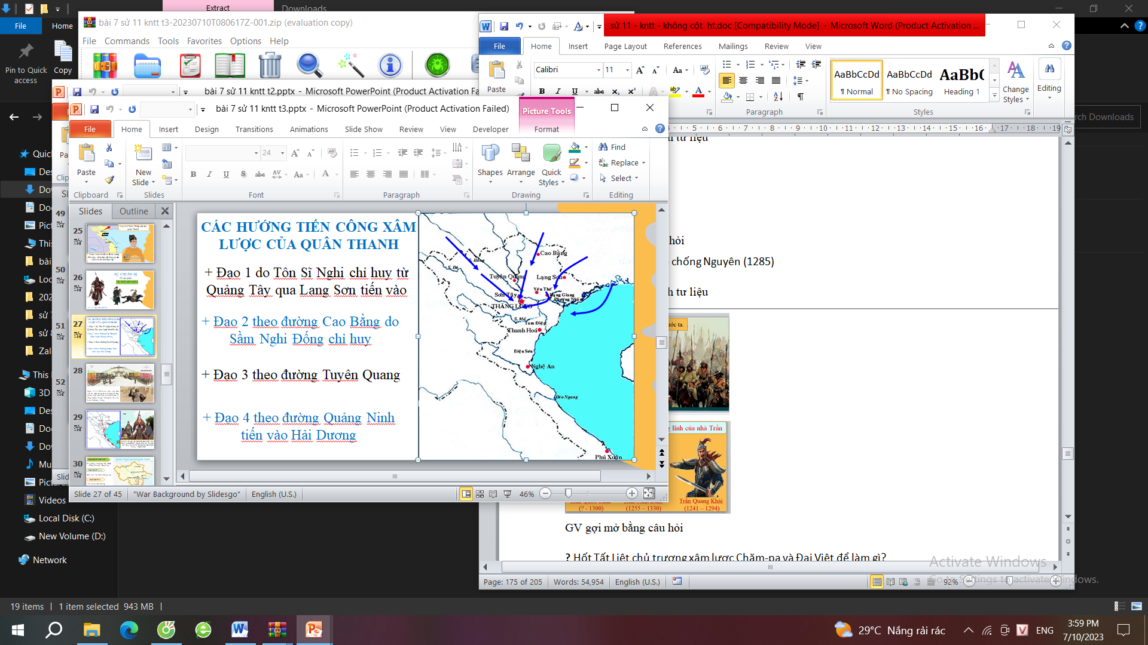
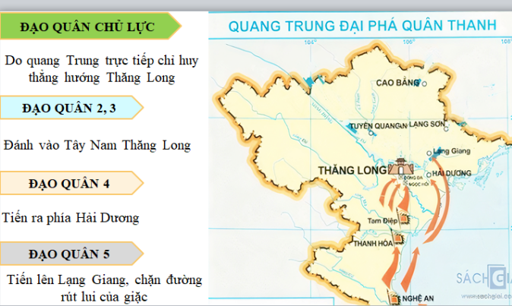
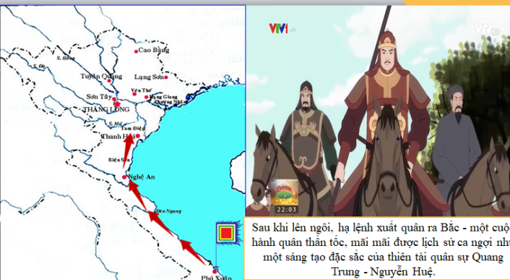
GV gợi mở bằng câu hỏi
Nhóm 3: Nguyên nhân thắng lợi.
GV cung cấp hình ảnh tư liệu
- Trước hết, các cuộc kháng chiến của nhân dân Việt Nam đều là các cuộc chiến tranh chính nghĩa nhằm bảo vệ độc lập dân tộc.
- Thứ hai, nhân dân Việt Nam có lòng yêu nước nồng nàn. Tất cả các tầng lớp nhân dân, các dân tộc đều tham gia kháng chiến, tạo thành khối đoàn kết toàn dân vững chắc.
+ Nhà nước quân chủ đã phát huy hết khả năng tích cực và tiến bộ trong việc củng cố khối thống nhất dân tộc chặt chẽ, vững chắc: nhà Trần tổ chức hội nghị Bình Than (1282), hội nghị Diên Hồng (1285) để bàn kế sách đánh giặc Nguyên; Trần Quốc Tuấn viết Hịch tướng sĩ khích lệ quân sĩ đứng lên đánh giặc.
+ Đoàn kết trong nội bộ giai cấp thống trị, cầm quyền: Thời Lý: phục chức tể tướng cho Lý Đạo Thành, Lý Thường Kiệt chủ động giải quyết bất hoà trong nội bộ triều đình; Thời Trần: thống nhất đường lối đánh giặc, chủ động giải quyết bất hoà trong nội bộ triều đình.
- Thứ ba, kế sách đánh giặc đúng đắn, linh hoạt, nghệ thuật quân sự độc đáo, sáng tạo cũng là nguyên nhân quan trọng đưa đến thắng lợi của các cuộc kháng chiến.
- Trong kháng chiến chống Mông – Nguyên, nhà Trần chủ trương lấy đoản binh để thắng trường trận, tránh chỗ mạnh, đánh chỗ yếu, tích cực phòng ngự, chặn giặc kết hợp với phản công khi có thời cơ.
- Thứ tư, những người lãnh đạo, chỉ huy các cuộc kháng chiến chống ngoại xâm đều là các vị tướng lĩnh tài năng, mưu lược
- Các cuộc chiến tranh xâm lược của ngoại bang là chiến tranh phi nghĩa. Trong quá trình xâm lược, quân giặc còn gặp một số khó khăn như đường hành quân xa, thiếu lương thực, không quen địa hình và điều kiện tự nhiên của Đại Việt,..
B3: Báo cáo kết quả hoạt động.
GV yêu cầu HS trả lời.
HS trả lời câu hỏi của GV.
B4: Kết luận, nhận định (GV)
GV bổ sung phần phân tích nhận xét, đánh giá, kết quả thực hiện nhiệm vụ học tập của học sinh. Chính xác hóa các kiến thức đã hình thành cho học sinh.
2. Một số cuộc kháng chiến thắng lợi tiêu biểu.
a. Khái quát về một số cuộc kháng chiến thắng lợi.
Tên khởi nghĩa | Thời gian | Người chỉ huy | Quân xâm lược | Trận quyết chiến | Kết quả
Kháng chiến chống quân Xiêm | 1785 | Nguyễn Huệ | Quân Xiêm | Rạch Gầm – Xoài Mút (Tiền Giang | 300 chiến thuyền và 2 vạn thủy binh của Xiêm đã bị tiêu diệt.
Kháng chiến chống quân Thanh | 1789 | Quang Trung (Nguyễn Huệ) | Quân Thanh | Quân Thanh | Quân Thanh đại bại chen chúc rút lui, xô nhau rớt xuống sông Hồng, hàng vạn quân, tướng chết trận
b. Nguyên nhân thắng lợi.
* Nguyên nhân chủ quan:
- Trước hết, các cuộc kháng chiến của nhân dân Việt Nam đều là các cuộc chiến tranh chính nghĩa nhằm bảo vệ độc lập dân tộc.
- Thứ hai, nhân dân Việt Nam có lòng yêu nước nồng nàn. Tất cả các tầng lớp nhân dân, các dân tộc đều tham gia kháng chiến, tạo thành khối đoàn kết toàn dân vững chắc.
- Thứ ba, kế sách đánh giặc đúng đắn, linh hoạt, nghệ thuật quân sự độc đáo, sáng tạo cũng là nguyên nhân quan trọng đưa đến thắng lợi của các cuộc kháng chiến.
- Thứ tư, những người lãnh đạo, chỉ huy các cuộc kháng chiến chống ngoại xâm đều là các vị tướng lĩnh tài năng, mưu lược như: Ngô Quyền, Lê Hoàn, Lý Thường Kiệt, Trần Quốc Tuấn, Nguyễn Huệ,...
* Nguyên nhân khách quan:
- Các cuộc chiến tranh xâm lược của ngoại bang là chiến tranh phi nghĩa. Trong quá trình xâm lược, quân giặc còn gặp một số khó khăn như đường hành quân xa, thiếu lương thực, không quen địa hình và điều kiện tự nhiên của Đại Việt,..
HOẠT ĐỘNG 3. LUYỆN TẬP
a) Mục tiêu: Vận dụng kiến thức của bài học vào việc làm bài tập cụ thể.
b) Nội dung: HS suy nghĩ cá nhân trả lời câu hỏi của GV
c) Sản phẩm: Câu trả lời đúng của HS
d) Tổ chức thực hiện
B1: Chuyển giao nhiệm vụ:
GV đưa ra bài tập , HS thảo luận nhóm
1. Lập sơ đồ tư duy tóm tắt nội dung chính của một số cuộc kháng chiến thắng lợi tiêu biểu trước Cách mạng tháng Tám năm 1945.
2. Kể tên một số vị tướng tài giỏi trong các cuộc kháng chiến chống ngoại xâm của dân tộc. Em có ấn tượng với vị tướng nào nhất? Vì sao?
B2: Thực hiện nhiệm vụ
- HS xác định yêu cầu của GV
- GV hướng dẫn cho HS trả lời câu hỏi
B3: Báo cáo kết quả hoạt động
- GV yêu cầu HS trả lời câu hỏi.
- HS trình bày, theo dõi, nhận xét, đánh giá và bổ sung cho bài của bạn (nếu cần).
B4: Kết luận, nhận định: GV nhận xét bài làm của HS.
HOẠT ĐỘNG 4. VẬN DỤNG
a) Mục tiêu: Củng cố và mở rộng kiến thức nội dung của bài học cho HS
b) Nội dung: GV giao nhiệm vụ, HS thực hiện nhiệm vụ.
c) Sản phẩm: Bài làm của HS.
d) Tổ chức thực hiện
B1: Chuyển giao nhiệm vụ: (GV giao bài tập)
Bài tập:
Sưu tầm thêm tư liệu từ sách, báo và internet, hãy chỉ ra những bài học từ lịch sử chống ngoại xâm của dân tộc Việt Nam. Những bài học đó có giá trị như thế nào đối với công cuộc xây dựng và bảo vệ Tổ quốc hiện nay?
B2: Thực hiện nhiệm vụ
- GV hướng dẫn các em tìm hiểu yêu cầu của đề.
- HS đọc và xác định yêu cầu của bài tập.
B3: Báo cáo kết quả hoạt động
- GV hướng dẫn các em cách nộp sản phẩm cho GV sau khi hoàn thành.
- HS làm bài tập ra giấy và nộp lại cho GV theo hướng dẫn.
B4: Kết luận, nhận định (GV)
- Nhận xét ý thức làm bài của HS, nhắc nhở những HS không nộp bài hoặc nộp bài không đúng qui định (nếu có).
- Dặn dò HS những nội dung cần học ở nhà và chuẩn bị cho bài học sau.
******************************
BÀI 7: CHIẾN TRANH BẢO VỆ TỔ QUỐC TRONG LỊCH SỬ VIỆT NAM (T4)
- MỤC ĐÍCH, YÊU CẦU
Sau bài học này, giúp HS:
1. Về kiến thức

- Nêu được vị trí địa lí chiến lược của Việt Nam.

- Phân tích được vai trò, ý nghĩa của chiến tranh bảo sẽ Tổ quốc trong lịch sử Việt Nam.

- Biết cách sưu tầm và sử dụng tư liệu lịch sử để tìm hiểu về các cuộc kháng chiến thắng lợi tiêu biểu của Việt Nam. Trình bày được nội dung chính của các cuộc kháng chiến thắng lợi tiêu biểu và những cuộc kháng chiến không thành công của Việt Nam về thời gian, địa điểm, đối tượng xâm lược, những trận đánh lớn, kết quả.

- Giải thích được nguyên nhân chính dẫn đến thắng lợi của các cuộc kháng chiến chống xâm lược và nguyên nhân không thành công của một số cuộc kháng chiến trong lịch sử.

- Vận dụng kiến thức đã học rút ra được những bài học lịch sử cơ bản từ lịch sử chống ngoại xâm cứu dân tộc Việt Nam, nhận thức được giá trị của các bài học lịch sử đối với sự nghiệp xây dựng và bảo vệ Tổ quốc hiện nay.

- Có ý thức trân trọng, tự hào về truyền thống đấu tranh bảo vệ xây dựng đất nước của dân tộc Việt Nam sẵn sàng tham gia công tác đền ơn đáp nghĩa ở địa phương và đóng góp xây dựng bảo vệ Tổ quốc.

2. Về năng lực
* Năng lực chung:
- Giải quyết được những nhiệm vụ học tập một cách độc lập, theo nhóm và thể hiện sự sáng tạo.
- Góp phần phát triển năng lực giao tiếp và hợp tác qua hoạt động nhóm và trao đổi công việc với giáo viên.
*Năng lực riêng:
- Năng lực tìm hiểu lịch sử thông qua việc sưu tầm, khai thác và sử dụng tư liệu lịch sử để trình bày được nội dung chính của các cuộc kháng chiến tiêu biểu của dân tộc Việt Nam.
+ Năng lực nhận thức và tư duy lịch sử thông qua việc giải thích được nguyên nhân chính dẫn đến thắng lợi của các cuộc kháng chiến chống xâm lược.
+ Năng lực vận dụng kiến thức, kĩ năng đã học để rút ra những bài học lịch sử từ lịch sử chống ngoại xâm của dân tộc Việt Nam, nhận thức được giá trị của các bài học lịch sử đối với sự nghiệp xây dựng và bảo vệ Tổ quốc hiện nay; giải quyết các nhiệm vụ học tập
3. Về phẩm chất
- Yêu nước thông qua việc có ý thức trân trọng tự hào về truyền thống đấu tranh bảo vệ,
xây dựng đất nước của dân tộc Việt Nam.
- Chăm chỉ và trách nhiệm thông qua việc thực hiện các công việc cá nhân và nhóm
tham gia đóng góp xây dựng, bảo vệ Tổ quốc.
II. THIẾT BỊ DẠY HỌC VÀ HỌC LIỆU
1. Giáo viên.
- KHBD soạn theo định hướng phát triển năng lực, phiếu học tập dành cho HS.
- Các kênh hình (phóng to).
- Những tư liệu bổ sung về các nước Châu Âu và Bắc Mỹ
- Máy tính, máy chiếu (nếu có).
2. Học sinh
- SGK
- Tranh ảnh, tư liệu sưu tầm liên quan đến bài học (nếu có) và dụng cụ học tập theo yêu cầu của GV.
III. TIẾN TRÌNH DẠY HỌC
HOẠT ĐỘNG 1. KHỞI ĐỘNG
a) Mục tiêu: Giúp HS
- Kết nối kiến thức từ cuộc sống vào nội dung bài học. Giúp khơi gợi tính tò mò của HS, tạo tâm thế cho học sinh đi vào tìm hiểu bài mới.
b) Nội dung:
GV: Giao nhiệm vụ cho HS
HS quan sát hình ảnh, hoạt động cá nhân để trả lời câu hỏi của GV
c) Sản phẩm: HS hoàn thành tìm hiểu kiến thức
d) Tổ chức thực hiện:
B1: Chuyển giao nhiệm vụ (GV)
Gv đưa câu hỏi HS trả lời câu hỏi
Bạn hỏi vì sao đất nước này
Ngày đêm khói lửa vẫn hăng say
Tóc tang lòng vẫn không cay đắng
Gánh nặng đường xa chẳng chuyển lay?
............................................................
Tôi kể ngày xưa chuyện Mỵ Châu
Trái tim lầm chỗ để trên đầu
Nỏ thần vô ý trao tay giặc
Nên nỗi cơ đồ đắm biển sâu...
? Những câu thơ trên của nhà thơ Tố Hữu gợi nhớ đến cuộc kháng chiến nào trong lịch sử nước ta?
GV: Hướng dẫn HS quan sát, phân tích hình ảnh và trả lời câu hỏi.
HS: Quan sát, phân tích hình ảnh và trả lời.
B3: Báo cáo kết quả hoạt động
GV:Yêu cầu HS trả lời câu hỏi.
HS: Báo cáo câu trả lời
- HS còn lại theo dõi, nhận xét (nếu cần).
B4: Kết luận, nhận định (GV)
- Nhận xét câu trả lời của HS, chốt kiến thức, chuyển dẫn vào hoạt động hình thành kiến thức mới.
- Viết tên bài, nêu mục tiêu chung của bài và dẫn vào HĐ tiếp theo.
HOẠT ĐỘNG 2. HÌNH THÀNH KIẾN THỨC MỚI

3. Một số cuộc kháng chiến không thành công.

a. Mục tiêu:

- Giải thích được nguyên nhân nguyên nhân không thành công của một số cuộc kháng chiến trong lịch sử.
b. Nội dung: HS quan sát máy chiếu, sử dụng SGK để tìm hiểu nội dung kiến thức theo yêu cầu của GV.
c. Sản phẩm: HS hoàn thành tìm hiểu kiến thức
d. Tổ chức thực hiện
B1: Chuyển giao nhiệm vụ (GV)
GV chia HS làm 4 nhóm và hoàn thành bảng sau
Nhóm 1: Kháng chiến chống quân Triệu
Nhóm 2: Kháng chiến chống quân Minh
Nhóm 3: Kháng chiến chống thực dân Pháp xâm lược nửa sau thế kỉ XIX
Nhóm 4: Nguyên nhân kháng chiến không thành công.
Tên khởi nghĩa | Thời gian | Người chỉ huy | Quân xâm lược | Trận quyết chiến | Kết quả

B2: Thực hiện nhiệm vụ
GV hướng dẫn HS trả lời
HS: Quan sát ngữ liệu trong SGK để trả lời câu hỏi.
Nhóm 1: Kháng chiến chống quân Triệu
GV cung cấp hình ảnh tư liệu
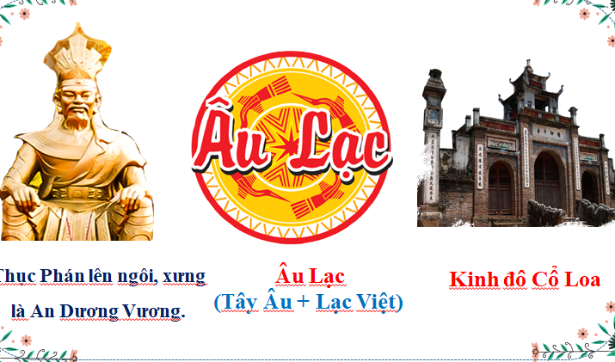
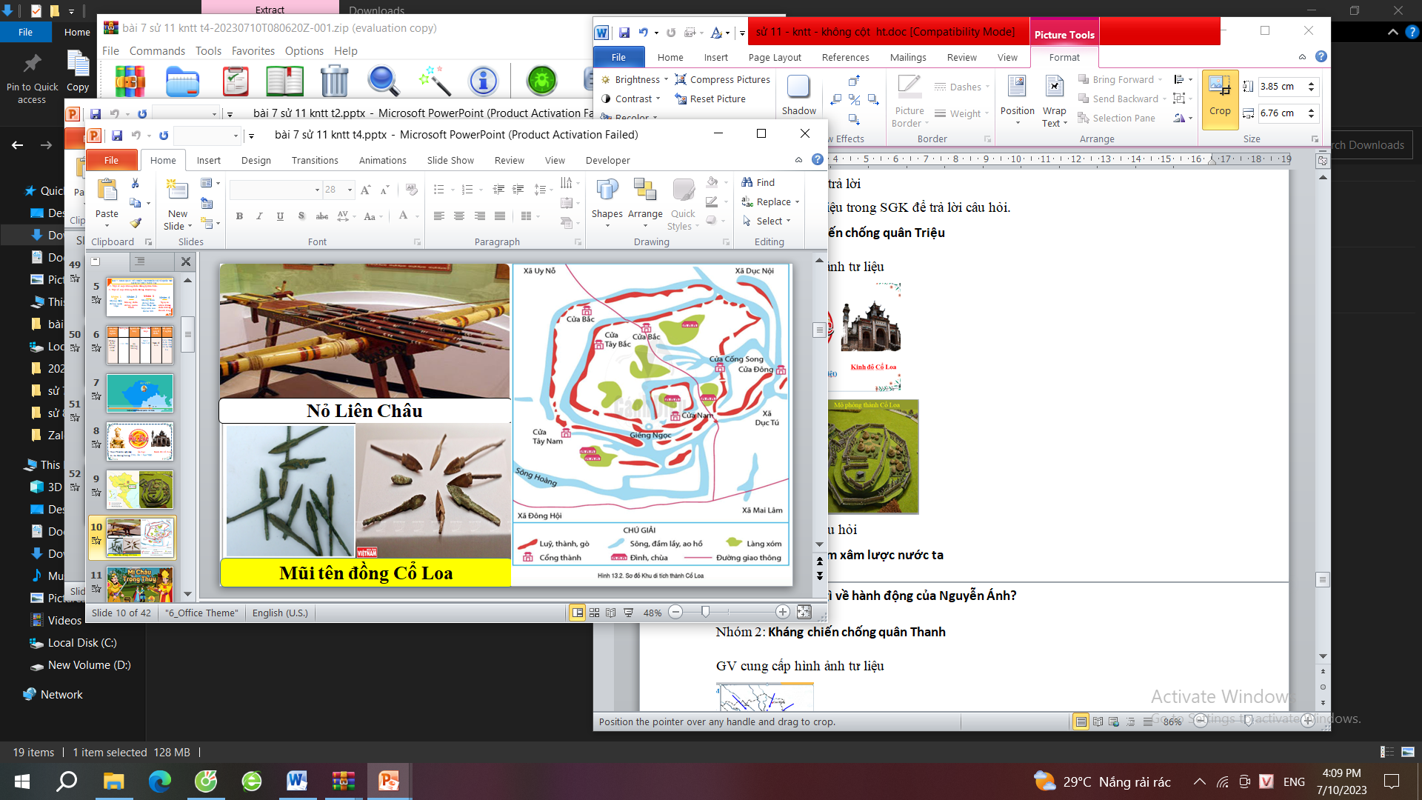
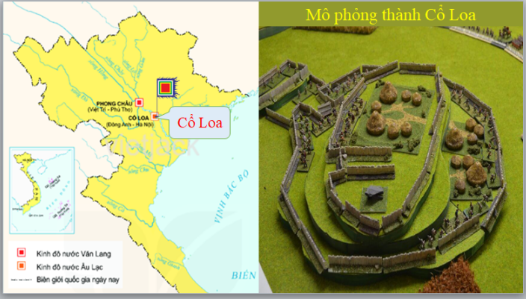
GV gợi mở bằng câu hỏi
? Tại sao quân Xiêm xâm lược nước ta
? Em có nhận xét gì về hành động của Nguyễn Ánh?
Nhóm 2: Kháng chiến chống quân Minh
GV cung cấp hình ảnh tư liệu
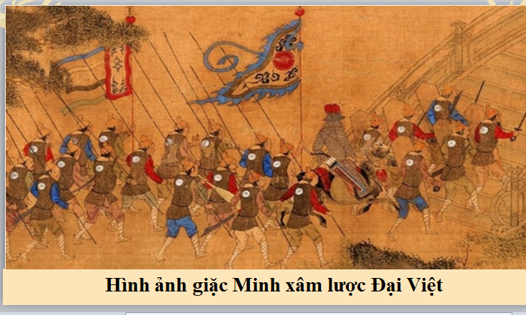
Nhóm 3: Kháng chiến chống thực dân Pháp xâm lược nửa sau thế kỉ XIX
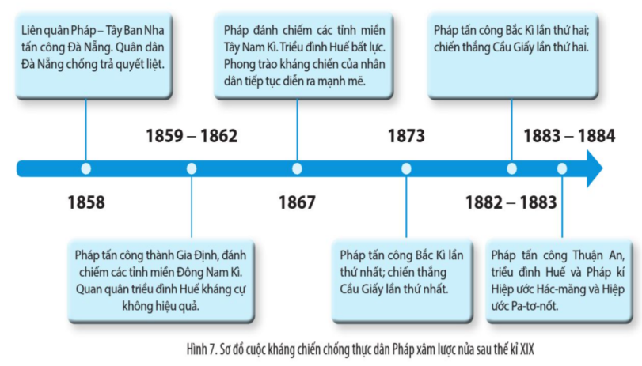
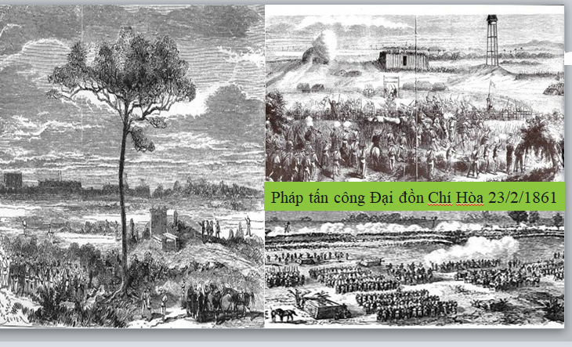
GV cung cấp hình ảnh tư liệu
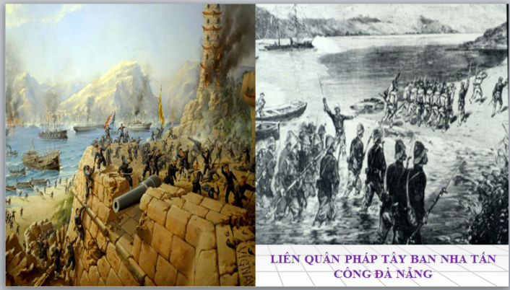

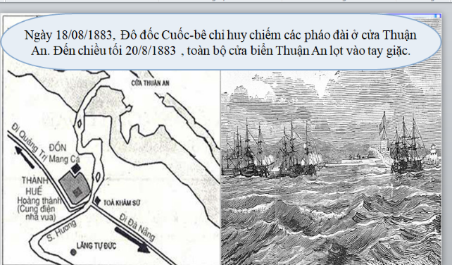
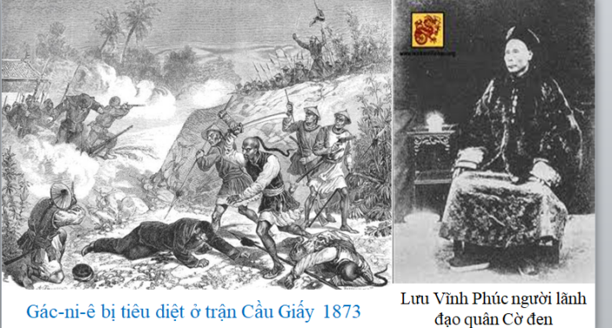
Nhóm 4: Nguyên nhân kháng chiến không thành công.
STT | Tên khởi nghĩa | Nguyên nhân thất bại
1 | Kháng chiến chống quân Triệu | Sự chủ quan, mất cảnh giác trước âm mưu, thủ đoạn của kẻ thù.
2 | Kháng chiến chống quân Minh | - Thế lực ngoại xâm hùng mạnh.  - Không đoàn kết được toàn dân đánh giặc
3 | Kháng chiến chống thực dân Pháp (1858-1884) | Sai lầm trong đường lối kháng chiến của các triều đình phong kiến.
TƯ TƯỞNG CHỦ HÒA
“Chiến không bằng hoà, nhưng phải cố thủ rồi sau mới bàn. Kẻ địch vốn cậy quyền bền súng mạnh làm sở trường, họ ở ngoài sóng gió mặt bể, thế ta khó thắng với họ. Thượng kế bây giờ nên lấy giữ (thủ) làm chính, giữ vững rồi sau mới có thể nói đánh, cũng có thể nói đến hoà. Bằng không trước lo việc giữ thì đánh cũng không được mà hoà cũng không xong”.
B3: Báo cáo kết quả hoạt động.
GV yêu cầu HS trả lời.
HS trả lời câu hỏi của GV.
B4: Kết luận, nhận định (GV)
GV bổ sung phần phân tích nhận xét, đánh giá, kết quả thực hiện nhiệm vụ học tập của học sinh. Chính xác hóa các kiến thức đã hình thành cho học sinh.

3. Một số cuộc kháng chiến không thành công
Tên khởi nghĩa | Thời gian | Người chỉ huy | Quân xâm lược | Trận quyết chiến | Kết quả
Kháng chiến chống  quân Triệu | 179 TCN | An Dương Vương | Nước Nam Việt | Thành Cổ Loa | Cuộc kháng chiến của nhân dân Âu Lạc thất bại
Kháng chiến chống quân Minh | 1406  -  1407 | Hồ Quý Ly | Quân Minh do Trương Phụ và Mộc Thạnh chỉ huy | Thành Đa Bang, Thành Đông Đô | Cuộc kháng chiến của nhà Hồ thất bại
Kháng chiến chống thực dân Pháp xâm lược nửa sau thế kỉ XIX | 1858  -  1884 | Triều đình nhà Nguyễn | Thực dân Pháp | Trên các mặt trận ở Đà Nẵng, Gia Định, Bắc Kì | Với hiệp ước Pa-tơ –nốt đánh dấu sự đầu hàng của triều Nguyễn trước thực dân Pháp
Nguyên nhân không thành công.
- Nguyên nhân chủ quan:
+ Người lãnh đạo kháng chiến không tập hợp được đông đảo quần chúng nhân tham gia, không xây dựng được khối đại đoàn kết toàn dân.
+ Trong quá trình tổ chức kháng chiến, người lãnh đạo, chỉ huy phạm phải một số sai lầm nghiêm trọng.
- Nguyên nhân khách quan: Tương quan lực lượng chênh lệch không có lợi cho cuộc kháng chiến của nhân dân Việt Nam.
HOẠT ĐỘNG 3. LUYỆN TẬP
a) Mục tiêu: Vận dụng kiến thức của bài học vào việc làm bài tập cụ thể.
b) Nội dung: HS suy nghĩ cá nhân trả lời câu hỏi của GV
c) Sản phẩm: Câu trả lời đúng của HS
d) Tổ chức thực hiện
B1: Chuyển giao nhiệm vụ:
GV đưa ra bài tập , HS thảo luận nhóm
Vẽ sơ đồ tư duy các cuộc kháng chiến không thành công trong lịch sử dân tộc Việt Nam. Theo em, điểm tương đồng giữa các cuộc kháng chiến thắng lợi là gi?
B2: Thực hiện nhiệm vụ
- HS xác định yêu cầu của GV
- GV hướng dẫn cho HS trả lời câu hỏi
B3: Báo cáo kết quả hoạt động
- GV yêu cầu HS trả lời câu hỏi.
- HS trình bày, theo dõi, nhận xét, đánh giá và bổ sung cho bài của bạn (nếu cần).

B4: Kết luận, nhận định: GV nhận xét bài làm của HS.
HOẠT ĐỘNG 4. VẬN DỤNG
a) Mục tiêu: Củng cố và mở rộng kiến thức nội dung của bài học cho HS
b) Nội dung: GV giao nhiệm vụ, HS thực hiện nhiệm vụ.
c) Sản phẩm: Bài làm của HS.
d) Tổ chức thực hiện
B1: Chuyển giao nhiệm vụ: (GV giao bài tập)
Bài tập:
Sưu tầm tư liệu lịch sử về một cuộc kháng chiến thắng lợi tiêu biểu trong lịch sử Việt Nam trước Cách mạng tháng Tám năm 1945. Giới thiệu tư liệu đó với thầy cô và bạn học.
B2: Thực hiện nhiệm vụ
- GV hướng dẫn các em tìm hiểu yêu cầu của đề.
- HS đọc và xác định yêu cầu của bài tập.
B3: Báo cáo kết quả hoạt động
- GV hướng dẫn các em cách nộp sản phẩm cho GV sau khi hoàn thành.
- HS làm bài tập ra giấy và nộp lại cho GV theo hướng dẫn.
B4: Kết luận, nhận định (GV)
- Nhận xét ý thức làm bài của HS, nhắc nhở những HS không nộp bài hoặc nộp bài không đúng qui định (nếu có).
- Dặn dò HS những nội dung cần học ở nhà và chuẩn bị cho bài học sau.
******************************
BÀI 8: MỘT SỐ CUỘC KHỞI NGHĨA VÀ CHIẾN TRANH GIẢI PHÓNG TRONG LỊCH SỬ VIỆT NAM (TỪ THẾ KỈ III TCN ĐẾN CUỐI THẾ KỈ XIX) (T1)
- MỤC ĐÍCH, YÊU CẦU
Sau bài học này, giúp HS:
1. Về kiến thức
- Trình bày được nội dung chính và ý nghĩa của các cuộc khởi nghĩa tiêu biểu trong thời kỳ Bắc thuộc.
- Nêu được bối cảnh lịch sử diễn biến chính và ý nghĩa của khởi nghĩa Lam Sơn.
- Biết cách sưu tầm và sử dụng tư liệu lịch sử, trình bày được bối cảnh lịch sử, những diễn biến chính và ý nghĩa của phong trào Tây Sơn.
- Rút ra được những bài học lịch sử chính của các cuộc khởi nghĩa và chiến tranh giải phóng trong lịch sử Việt Nam về quá trình vận động tập hợp quần chúng nhân dân tham gia, vai trò của khối đại đoàn kết dân tộc, nghệ thuật quân sự.
- Nêu được các bài học lịch sử đối với sự nghiệp xây dựng và bảo vệ Tổ quốc hiện nay.

- Tự hào về truyền thống đấu tranh bất khuất của dân tộc Việt Nam trong lịch sử sẵn sàng tham gia đóng góp vào sự nghiệp xây dựng và bảo vệ Tổ quốc.

2. Về năng lực
* Năng lực chung:
- Giải quyết được những nhiệm vụ học tập một cách độc lập, theo nhóm và thể hiện sự sáng tạo.
- Góp phần phát triển năng lực giao tiếp và hợp tác qua hoạt động nhóm và trao đổi công việc với giáo viên.
*Năng lực riêng:
- Năng lực tìm hiểu lịch sử, sưu tầm và sử dụng tư liệu lịch sử thông qua việc trình bày được nội dung chính của các cuộc khởi nghĩa tiêu biểu trong thời kì Bắc thuộc, diễn biến chính và ý nghĩa của khởi nghĩa Lam Sơn; bối cảnh lịch sử, diễn biến chính của phong trào Tây Sơn: nêu được bối cảnh lịch sử ý nghĩa của các cuộc khởi nghĩa trong thời kì Bắc thuộc, Ý nghĩa của phong trào Tây Sơn.
- Năng lực nhận thức và tư duy lịch sử thông qua việc rút ra được những bài học lịch sử của các cuộc khởi nghĩa và chiến tranh giải phóng trong lịch sử Việt Nam.
- Năng lực vận dụng kiến thức, kĩ năng đã học để nêu được các bài học lịch sử đối với
sự nghiệp xây dựng và bảo vệ Tổ quốc hiện nay.
3. Về phẩm chất
- Yêu nước thông qua việc có ý thức trân trọng tự hào về truyền thống đấu tranh bảo vệ,
xây dựng đất nước của dân tộc Việt Nam.
- Chăm chỉ và trách nhiệm thông qua việc thực hiện các công việc cá nhân và nhóm
tham gia đóng góp xây dựng, bảo vệ Tổ quốc.
II. THIẾT BỊ DẠY HỌC VÀ HỌC LIỆU
1. Giáo viên.
- KHBD soạn theo định hướng phát triển năng lực, phiếu học tập dành cho HS.
- Các kênh hình (phóng to).
- Những tư liệu bổ sung về các nước Châu Âu và Bắc Mỹ
- Máy tính, máy chiếu (nếu có).
2. Học sinh
- SGK
- Tranh ảnh, tư liệu sưu tầm liên quan đến bài học (nếu có) và dụng cụ học tập theo yêu cầu của GV.
III. TIẾN TRÌNH DẠY HỌC
HOẠT ĐỘNG 1. KHỞI ĐỘNG
a) Mục tiêu: Giúp HS
- Kết nối kiến thức từ cuộc sống vào nội dung bài học. Giúp khơi gợi tính tò mò của HS, tạo tâm thế cho học sinh đi vào tìm hiểu bài mới.
b) Nội dung:
GV: Giao nhiệm vụ cho HS
HS quan sát hình ảnh, hoạt động cá nhân để trả lời câu hỏi của GV
c) Sản phẩm: HS hoàn thành tìm hiểu kiến thức
d) Tổ chức thực hiện:
B1: Chuyển giao nhiệm vụ (GV)
GV cho HS Nghe đoạn video và kể tên 3 nữ tướng được nhắc đến trong đoạn video?
( Hai Bà Trưng, Trưng Trắc – Trưng Nhị)
B2: Thực hiện nhiệm vụ
GV: Hướng dẫn HS quan sát, phân tích hình ảnh và trả lời câu hỏi.
HS: Quan sát, phân tích hình ảnh và trả lời.
B3: Báo cáo kết quả hoạt động
GV:Yêu cầu HS trả lời câu hỏi.
HS: Báo cáo câu trả lời
- HS còn lại theo dõi, nhận xét (nếu cần).
Dự kiến sản phẩm
B4: Kết luận, nhận định (GV)
- Nhận xét câu trả lời của HS, chốt kiến thức, chuyển dẫn vào hoạt động hình thành kiến thức mới.
- Viết tên bài, nêu mục tiêu chung của bài và dẫn vào HĐ tiếp theo.

"Một xin rửa sạch nước thù,

Hai xin đem lại nghiệp xưa họ Hùng,

Ba kẻo oan ức lòng chồng,

Bốn xin vẫn vẹn sở công lệnh này".

Những câu thơ bên được trích trong tác phẩm Thiên Nam ngữ lục, thuật lại lời thề của Hai Bà Trưng vào năm 40 khi nổi dậy chống lại ách đô hộ của nhà Hán. Khởi nghĩa Hai Bà Trưng được coi là cuộc khởi nghĩa lớn đầu tiên của người Việt chống lại ách đô hộ của thế lực ngoại bang.

Vậy trong lịch sử Việt Nam có những cuộc khởi nghĩa và chiến tranh giải phóng tiêu biểu nào? Bối cảnh lịch sử, diễn biến chính và ý nghĩa của các cuộc đấu tranh đó như thế nào? Có thể rút ra những bài học lịch sử nào và những bài học đó có giá trị gì đối với sự nghiệp xây dựng và bảo vệ Tổ quốc hiện nay?Chúng ta sẽ tìm hiểu trong bài học hôm nay

HOẠT ĐỘNG 2. HÌNH THÀNH KIẾN THỨC MỚI
1. Một số cuộc khởi nghĩa tiêu biểu trong thời kì Bắc thuộc

a. Mục tiêu: - Trình bày được nội dung chính và ý nghĩa của các cuộc khởi nghĩa tiêu biểu trong thời kỳ Bắc thuộc
b. Nội dung: HS quan sát máy chiếu, sử dụng SGK để tìm hiểu nội dung kiến thức theo yêu cầu của GV.
c. Sản phẩm: HS hoàn thành tìm hiểu kiến thức
d. Tổ chức thực hiện
B1: Chuyển giao nhiệm vụ (GV)
GV chia HS làm 4 nhóm thảo luận theo phiếu học tập sau
+ Nhóm 1: Khởi nghĩa Hai Bà Trưng
+ Nhóm 2: Khởi nghĩa Bà Triệu
+ Nhóm 3: Khởi nghĩa Lý Bí
+ Nhóm 4: Khởi nghĩa Phùng Hưng
Phiếu học tập
Tên khởi nghĩa | Thời gian | Người lãnh đạo | Quân xâm lược | Diễn biến chính | Kết quả
? Trong các cuộc khởi nghĩa thời Bắc thuộc, em ấn tượng với cuộc khởi nghĩa nào nhất? Vì sao?
? Nêu ý nghĩa của các cuộc khởi nghĩa tiêu biểu trong thời kì Bắc thuộc?
B2: Thực hiện nhiệm vụ
GV hướng dẫn HS trả lời
HS: Quan sát ngữ liệu trong SGK để trả lời câu hỏi.
GV cung cấp hình ảnh tư liệu
- Nhóm 1: Khởi nghĩa Hai Bà Trưng
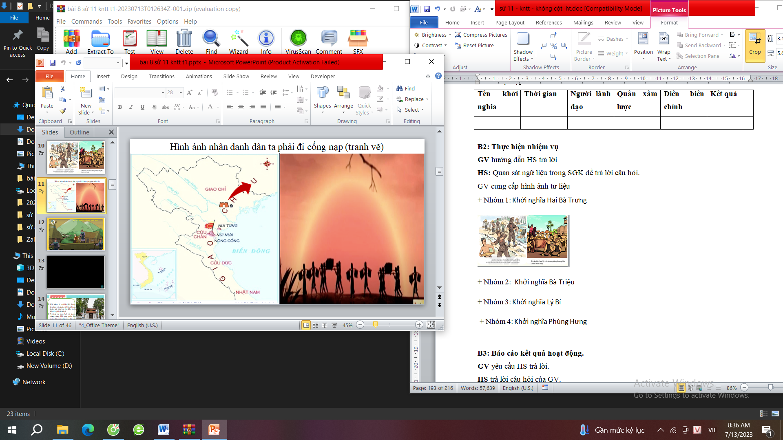
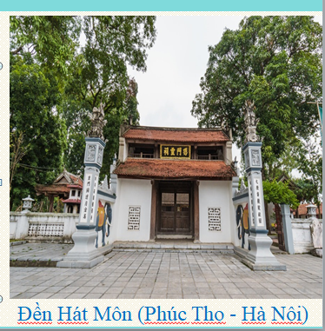
-Hát Môn là nơi Hai Bà Trưng tổ chức hội quân sĩ. Cũng là nơi tuẫn tiết của hai Bà khi cuộc khởi nghĩa thất bại.
- Những sự kiện lịch sử quanh vùng sông Hát góp phần làm giàu thêm nội dung và tôn cao giá trị của đền thờ Hai Bà Trưng.
- Nhóm 2: Khởi nghĩa Bà Triệu
+ Vương Bà Triệu Thị Trinh (còn có những tên gọi khác như Triệu Trinh Nương, Nàng Trinh hoặc là Bà Triệu) sinh trưởng tại làng Cẩm Trướng, huyện Quân Yên (cũng tức là huyện Quan Yên), quận Cửu Chân
+ Năm 19 tuổi, đáp người hỏi bà về việc chồng con, bà nói: “Tôi muốn cưỡi cơn gió mạnh, chém cá kình ở biển Đông, đánh đuổi quân Ngô, cỡi ách nô lệ, há chịu cúi đầu làm tì thiếp người ta ư?. Bà cùng anh là Triệu Quốc Đạt chiêu tập nghĩa quân, quyết lòng đánh đuổi quân Ngô cứu nước, cứu dân.Năm 248, cuộc khởi nghĩa bùng nổ. Khởi nghĩa thu được nhiều thắng lợi nhưng sau đó bị đàn áp dữ dội. Bà Triệu hi sinh. Lúc đó Bà mới 23 tuổi.
-Truyền thuyết dân gian vùng huyện Hậu Lộc (tỉnh Thanh Hoá) có chuyện Núi đá biết nói khá độc đáo, theo đó thì vào một đêm thanh vắng nọ, trên triền đá của núi Tùng ở Phú Điền bỗng có tiếng dõng dạc cất lên rằng :
“Có Bà Triệu tướng, Vâng mệnh trời ta. Trị voi một ngà, Dựng cờ mở nước. Lệnh truyền sau trước, Theo gót Bà Vương.”
“Ru con con ngủ cho lành
Để mẹ gánh nước rửa bành ông voi
Muốn coi lên núi mà coi,
Coi Bà Triệu tướng cưỡi voi đánh cồng
Túi gấm cho lẫn túi hồng,
Têm trầu cánh kiến cho chồng ra quân”
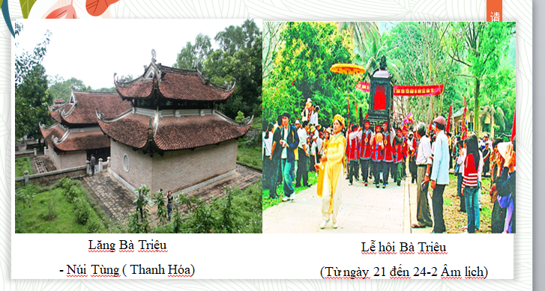
+ Nhóm 3: Khởi nghĩa Lý Bí
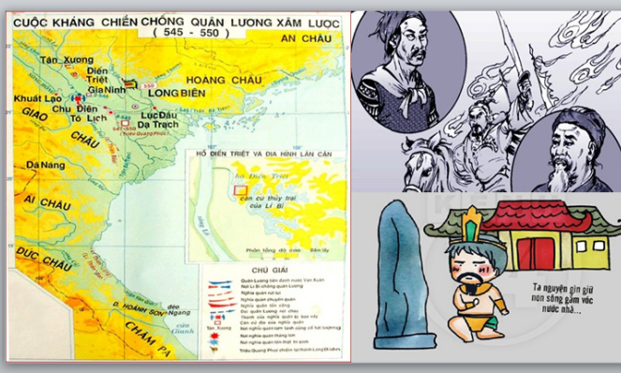
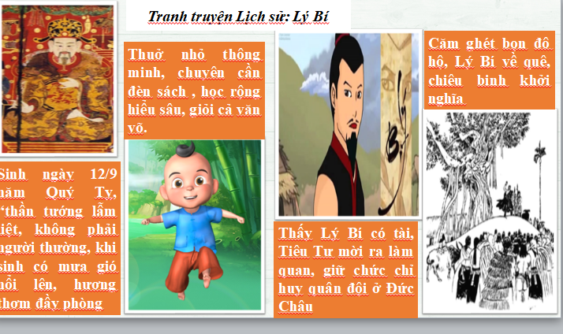
+ Nhóm 4: Khởi nghĩa Phùng Hưng
PHÙNG HƯNG
- Là hào trưởng đất Đường Lâm (Hà Nội), giàu lòng thương dân, hay giúp đỡ người nghèo.
- Xuất thân trong một gia đình giàu có, có uy tín lớn đối với nhân dân trong vùng
- Ông có sức khỏe phi thường, có thể xô ngã trâu, đánh được hổ.
SỰ TÍCH PHÙNG HƯNG DIỆT HỔ
Chuyện kể rằng thuở Phùng Hưng đang còn trai tráng, bỗng vùng Đường Lâm, Hà Tây quê ông có một con hổ dữ từ rừng về giết người, bắt gia súc, mọi ngưới không làm gì nổi. Phùng Hưng bèn tìm cách trị hổ cứu dân lành, ông làm con bù nhìn bằng rơm, cho mặc quần áo như người thật, đặt ở nơi hổ thường xuất hiện.
Hổ đi qua thấy bù nhìn tưởng người, lao vào cắn xé nhưng chỉ có cọc gỗ độn rơm. Vài lần như thế, hổ không còn chú ý tới bù nhìn rơm nữa. Một hôm trời chập choạng tối, Phùng Hưng cởi trần, thân đóng khố, trát bùn khắp người đứng thế vào chỗ hay đặt bù nhìn rơm.
Khi hổ xuất hiện, hơi bùn non át hơi người nên hổ không phân biệt được, cứ rảo bước qua như mọi lần. Phùng Hưng bất ngờ xông tới nhảy lên mình hổ, ghì chặt con mãnh thú, sau một hồi người hổ vật nhau, hổ đuối sức, Phùng Hưng giáng một cú thôi sơn đập vỡ sọ nó. Hổ chết, mối họa cho dân được trừ vua đánh hổ Phùng Hưng.
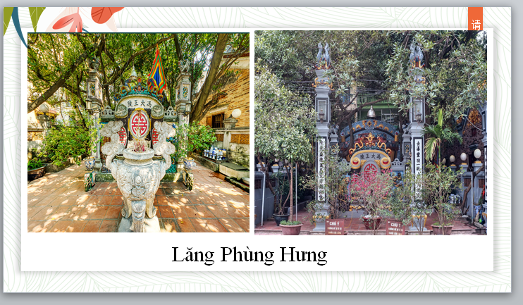
B3: Báo cáo kết quả hoạt động.
GV yêu cầu HS trả lời.
HS trả lời câu hỏi của GV.
Sản phẩm dự kiến
Tên khởi nghĩa | Thời gian | Người lãnh đạo | Quân xâm lược | Diễn biến chính | Kết quả
Khởi nghĩa  Hai Bà Trưng | 40-43 | Trưng Trắc, Trưng Nhị | Nhà  Hán | Năm 40, khởi nghĩa nổ ra ở Hát Môn, nhanh chóng lan rộng ra các quận huyện.  Năm 40 – 42: Hai Bà Trưng xây dựng chính quyền tự chủ.  Tháng 4 năm 42, quân Hán do Mã Viện chỉ huy tập trung lực lượng đàn áp cuộc khởi nghĩa. | Đánh đuổi thái thú Tô Định.  Giành lại nền tự chủ cho đất nước.  Năm 43, Hai bà hi sinh. Cuộc kháng chiến thất bại.
Khởi nghĩa  Bà Triệu | 248 | Triệu Thị Trinh | Nhà Ngô | Khởi nghĩa nổ ra ở vùng Núi Nưa (Triệu Sơn, Thanh Hoá).  Quân Ngô tiếp viện do Lục Dận Khởi nghĩa thất bại, Bà chỉ huy tăng cường đàn áp cuộc khởi nghĩa. | Nhiều thành ấp của quân Ngô ở Cửu Chân lần lượt bị hạ.  Khởi nghĩa thất bại. Bà Triệu anh dũng hy sinh
Khởi nghĩa Lý Bí | 542-544 | Lý Bí, Triệu Quang Phục | Nhà  Lương và nhà Tùy | Năm 542, Lý Bí lãnh đạo nhân dân nổi dậy chống chính quyền đô hộ nhà Lương.  545, nhà Lương cho quân sang xâm lược  Năm 602, nhà Tùy đem quân sang đàn áp | Khôi phục nền độc lập. Dựng nước Vạn Xuân.  Triệu Quang phục đã lãnh đạo giành được thắng lợi  Cuộc khởi nghĩa thất bại.
Khởi nghĩa Phùng Hưng | 766-791 | Phùng Hưng | Nhà Đường | Năm 766, Phùng Hưng phát (Ba Vì, Hà Nội).  Năm 782, đánh chiếm Xây dựng, củng cố thành Tổng Bình (Hà Nội).  Năm 602, nhà Tùy đem quân sang đàn áp | Làm chủ Đường Lâm.  Xây dựng, củng cố chính quyền tự chủ.  Nhà Đường chiếm lại Tống Bình

B4: Kết luận, nhận định (GV)
GV bổ sung phần phân tích nhận xét, đánh giá, kết quả thực hiện nhiệm vụ học tập của học sinh. Chính xác hóa các kiến thức đã hình thành cho học sinh.
1. Một số cuộc khởi nghĩa tiêu biểu trong thời kì Bắc thuộc
Một số cuộc khởi nghĩa tiêu biểu trong thời kì Bắc thuộc:
+ Khởi nghĩa Hai Bà Trưng (40).
+ Khởi nghĩa Bà Triệu (248),
+ Khởi nghĩa Lý Bí (542),
+ Khởi nghĩa Phùng Hưng (cuối thế kỉ VIII).
- Thể hiện tinh thần yêu nước, ý chí quật cường của dân tộc trong cuộc đấu tranh chống ách đô hộ của phong kiến phương Bắc.

HOẠT ĐỘNG 3. LUYỆN TẬP
a) Mục tiêu: Vận dụng kiến thức của bài học vào việc làm bài tập cụ thể.
b) Nội dung: HS suy nghĩ cá nhân trả lời câu hỏi của GV
c) Sản phẩm: Câu trả lời đúng của HS
d) Tổ chức thực hiện
B1: Chuyển giao nhiệm vụ:
GV mời HS tham gia trò chơi” Hộp quà bí mật” . Mỗi hộp quà sẽ có câu hỏi và 1 món quà, HS trả lời đúng sẽ nhận được quà
Câu 1: “Vung tay đánh cọp xem còn dễ/Đối diện Bà Vương mới khó sao” là câu nói chỉ vị anh hùng dân tộc nào?
Câu 2: Cuộc khởi nghĩa đầu tiên bùng nổ trong thời kì Bắc thuộc do ai lãnh đạo?
Câu 3: Nguyên nhân dẫn đến cuộc khởi nghĩa thời Bắc thuộc là:
Câu 4: Trong số các lãnh tụ của cuộc khởi nghĩa chống ách đô hộ của nhà Đường, người được nhân dân ta suy tôn danh hiệu "Bố Cái Đại Vương" là?
B2: Thực hiện nhiệm vụ
- HS xác định yêu cầu của GV
- GV hướng dẫn cho HS trả lời câu hỏi
B3: Báo cáo kết quả hoạt động
- GV yêu cầu HS trả lời câu hỏi.
- HS trình bày, theo dõi, nhận xét, đánh giá và bổ sung cho bài của bạn (nếu cần).
Dự kiến sản phẩm
Câu 1: Bà Triệu (1 lời chúc năm mới từ 1 người bạn trong lớp)
Câu 2: Hai Bà Trưng (1 tràng vỗ tay của cả lớp)
Câu 3: Chính sách cai trị hà khắc của của các triều đại phong kiến phương Bắc 9 Thêm lượt)
Câu 4: Phùng Hưng (1 điểm cộng)
B4: Kết luận, nhận định: GV nhận xét bài làm của HS.
HOẠT ĐỘNG 4. VẬN DỤNG
a) Mục tiêu: Củng cố và mở rộng kiến thức nội dung của bài học cho HS
b) Nội dung: GV giao nhiệm vụ, HS thực hiện nhiệm vụ.
c) Sản phẩm: Bài làm của HS.
d) Tổ chức thực hiện
B1: Chuyển giao nhiệm vụ: (GV giao bài tập)
Bài tập:
Giả sử, em là một người lính trong nghĩa quân của Bà Triệu, em hãy dựa vào nội dung bài học, thiết kế một tấm poster kêu gọi nhân dân hưởng ứng cuộc khởi nghĩa.
Trong poster nêu rõ:
- Bà Triệu là ai?
- Tại sao nhân dân nên tham gia hưởng ứng cuộc khởi nghĩa của Bà Triệu?
- Sau khi cuộc khởi nghĩa thành công thì nhân dân sẽ được hưởng quyền lợi gì?
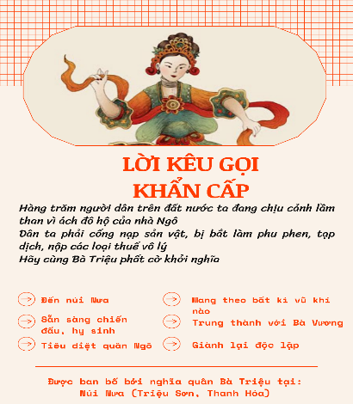
B2: Thực hiện nhiệm vụ
- GV hướng dẫn các em tìm hiểu yêu cầu của đề.
- HS đọc và xác định yêu cầu của bài tập.
B3: Báo cáo kết quả hoạt động
- GV hướng dẫn các em cách nộp sản phẩm cho GV sau khi hoàn thành.
- HS làm bài tập ra giấy và nộp lại cho GV theo hướng dẫn.
B4: Kết luận, nhận định (GV)
- Nhận xét ý thức làm bài của HS, nhắc nhở những HS không nộp bài hoặc nộp bài không đúng qui định (nếu có).
- Dặn dò HS những nội dung cần học ở nhà và chuẩn bị cho bài học sau.
******************************
BÀI 8: MỘT SỐ CUỘC KHỞI NGHĨA VÀ CHIẾN TRANH GIẢI PHÓNG TRONG LỊCH SỬ VIỆT NAM (TỪ THẾ KỈ III TCN ĐẾN CUỐI THẾ KỈ XIX) (T2)
- MỤC ĐÍCH, YÊU CẦU
Sau bài học này, giúp HS:
1. Về kiến thức
- Trình bày được nội dung chính và ý nghĩa của các cuộc khởi nghĩa tiêu biểu trong thời kỳ Bắc thuộc.
- Nêu được bối cảnh lịch sử diễn biến chính và ý nghĩa của khởi nghĩa Lam Sơn.
- Biết cách sưu tầm và sử dụng tư liệu lịch sử, trình bày được bối cảnh lịch sử, những diễn biến chính và ý nghĩa của phong trào Tây Sơn.

- Rút ra được những bài học lịch sử chính của các cuộc khởi nghĩa và chiến tranh giải phóng trong lịch sử Việt Nam về quá trình vận động tập hợp quần chúng nhân dân tham gia, vai trò của khối đại đoàn kết dân tộc, nghệ thuật quân sự.

- Nêu được các bài học lịch sử đối với sự nghiệp xây dựng và bảo vệ Tổ quốc hiện nay.

- Tự hào về truyền thống đấu tranh bất khuất của dân tộc Việt Nam trong lịch sử sẵn sàng tham gia đóng góp vào sự nghiệp xây dựng và bảo vệ Tổ quốc.

2. Về năng lực
* Năng lực chung:
- Giải quyết được những nhiệm vụ học tập một cách độc lập, theo nhóm và thể hiện sự sáng tạo.
- Góp phần phát triển năng lực giao tiếp và hợp tác qua hoạt động nhóm và trao đổi công việc với giáo viên.
*Năng lực riêng:
- Năng lực tìm hiểu lịch sử, sưu tầm và sử dụng tư liệu lịch sử thông qua việc trình bày được nội dung chính của các cuộc khởi nghĩa tiêu biểu trong thời kì Bắc thuộc, diễn biến chính và ý nghĩa của khởi nghĩa Lam Sơn; bối cảnh lịch sử, diễn biến chính của phong trào Tây Sơn: nêu được bối cảnh lịch sử ý nghĩa của các cuộc khởi nghĩa trong thời kì Bắc thuộc, Ý nghĩa của phong trào Tây Sơn.
- Năng lực nhận thức và tư duy lịch sử thông qua việc rút ra được những bài học lịch sử của các cuộc khởi nghĩa và chiến tranh giải phóng trong lịch sử Việt Nam.
- Năng lực vận dụng kiến thức, kĩ năng đã học để nêu được các bài học lịch sử đối với
sự nghiệp xây dựng và bảo vệ Tổ quốc hiện nay.
3. Về phẩm chất
- Yêu nước thông qua việc có ý thức trân trọng tự hào về truyền thống đấu tranh bảo vệ,
xây dựng đất nước của dân tộc Việt Nam.
- Chăm chỉ và trách nhiệm thông qua việc thực hiện các công việc cá nhân và nhóm
tham gia đóng góp xây dựng, bảo vệ Tổ quốc.
II. THIẾT BỊ DẠY HỌC VÀ HỌC LIỆU
1. Giáo viên.
- KHBD soạn theo định hướng phát triển năng lực, phiếu học tập dành cho HS.
- Các kênh hình (phóng to).
- Những tư liệu bổ sung về các nước Châu Âu và Bắc Mỹ
- Máy tính, máy chiếu (nếu có).
2. Học sinh
- SGK
- Tranh ảnh, tư liệu sưu tầm liên quan đến bài học (nếu có) và dụng cụ học tập theo yêu cầu của GV.
III. TIẾN TRÌNH DẠY HỌC
HOẠT ĐỘNG 1. KHỞI ĐỘNG
a) Mục tiêu: Giúp HS
- Kết nối kiến thức từ cuộc sống vào nội dung bài học. Giúp khơi gợi tính tò mò của HS, tạo tâm thế cho học sinh đi vào tìm hiểu bài mới.
b) Nội dung:
GV: Giao nhiệm vụ cho HS
HS quan sát hình ảnh, hoạt động cá nhân để trả lời câu hỏi của GV
c) Sản phẩm: HS hoàn thành tìm hiểu kiến thức
d) Tổ chức thực hiện:
B1: Chuyển giao nhiệm vụ (GV)
GV yêu cầu HS trả lời câu hỏi
Ta đây:
Núi Lam Sơn dấy nghĩa
Chốn hoang dã nương mình
Ngẫm thù lớn há đội trời chung
Căm giặc nước thề không cùng sống
? Những câu thơ trong tác phẩm “Bình Ngô đại cáo” của Nguyễn Trãi và bức hình bên giúp em liên hệ đến nhân vật lịch sử nào?
B2: Thực hiện nhiệm vụ
GV: Hướng dẫn HS quan sát, phân tích hình ảnh và trả lời câu hỏi.
HS: Quan sát, phân tích hình ảnh và trả lời.
B3: Báo cáo kết quả hoạt động
GV:Yêu cầu HS trả lời câu hỏi.
HS: Báo cáo câu trả lời
- HS còn lại theo dõi, nhận xét (nếu cần).
B4: Kết luận, nhận định (GV)
- Nhận xét câu trả lời của HS, chốt kiến thức, chuyển dẫn vào hoạt động hình thành kiến thức mới.
- Viết tên bài, nêu mục tiêu chung của bài và dẫn vào HĐ tiếp theo.
HOẠT ĐỘNG 2. HÌNH THÀNH KIẾN THỨC MỚI

2. Khởi nghĩa Lam Sơn

a. Mục tiêu: - Nêu được bối cảnh lịch sử diễn biến chính và ý nghĩa của khởi nghĩa Lam Sơn.

b. Nội dung: HS quan sát máy chiếu, sử dụng SGK để tìm hiểu nội dung kiến thức theo yêu cầu của GV.
c. Sản phẩm: HS hoàn thành tìm hiểu kiến thức
d. Tổ chức thực hiện
B1: Chuyển giao nhiệm vụ (GV)
Nhiệm vụ 1: Bối cảnh lịch sử
GV cho HS Xem đoạn phim ngắn và trình bày những chính sách cai trị của nhà Minh?
? Em hãy trình bày đôi nét về Lê Lợi
? Hoàn thành phiếu học tập sau về bối cảnh cuộc khởi nghĩa Lam Sơn
Nội dung
Hành chính
Kinh tế - xã hội
Văn hóa
Nhiệm vụ 2: Biễn biến chính
GV yêu cầu HS hoàn thành các nội dung trong diễn biến chính theo bảng sau
Năm | Nội dung
Nhiệm vụ 3: Ý nghĩa lịch sử
? Trình bày ý nghĩa lịch sử của cuộc khởi nghĩa Lam Sơn
B2: Thực hiện nhiệm vụ
GV hướng dẫn HS trả lời
HS: Quan sát ngữ liệu trong SGK để trả lời câu hỏi.
GV cung cấp hình ảnh tư liệu
Nhiệm vụ 1: Bối cảnh lịch sử
- Tình hình nước ta
“Trương Phụ đi đến đâu là giết hại, hoặc chất thây thành núi, hoặc moi ruột quấn vào cây, rán thịt người lấy mỡ, hoặc nướng đốt làm trò chơi, thậm chí có kẻ mổ bụng, moi thai cắt lấy hai đầu để ứng lệnh. Ở Kinh lộ và các nơi dân còn sót thì bị bắt hết làm nô tì và bị chuyển bán mà tan tác bốn phương cả”.
(Đại Việt sử kí toàn thư)
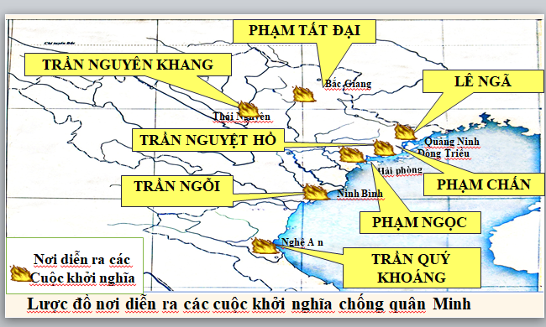
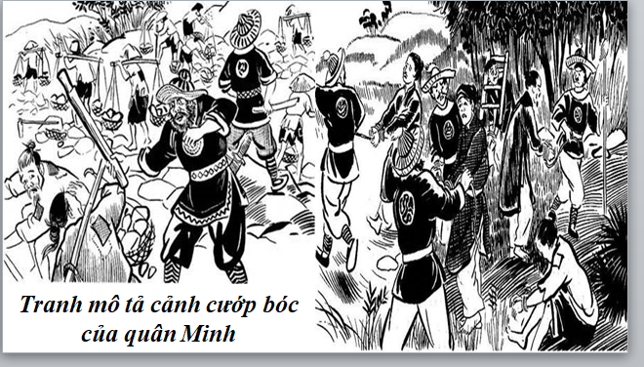
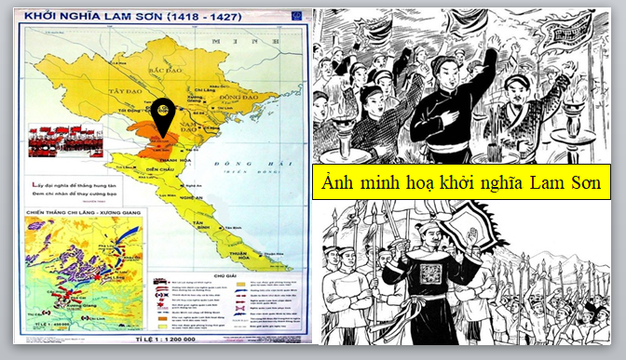
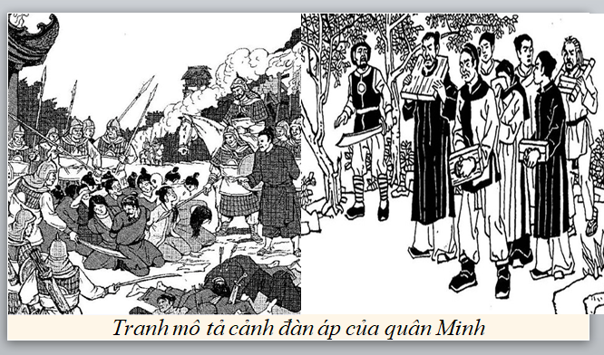
- Nhân vật Lê Lợi
Lê Lợi sinh ngày 10-9-1385 (6-8 năm Ất Sửu) tại Lam Sơn (Kẻ Cham), nay thuộc huyện Thọ Xuân, Thanh Hóa, trong một gia đình "đời đời làm quân trưởng một phương".
Đầu năm 1416, tại núi rừng Lam Sơn trên đất Thanh Hóa, Lê Lợi cùng với 18 người bạn thân thiết, đồng tâm cứu nước đã làm lễ thề đánh giặc giữ yên quê hương.
Sau khi đuổi hết giặc Minh về nước, Lê Lợi lên ngôi hoàng đế năm 1428, sáng lập ra vương triều Lê. Lê Lợi làm vua được 5 năm thì mất (1433), an táng tại Vĩnh Lăng, Lam Sơn, miếu hiệu là Thái Tổ.
Thấy được uy tín, khả năng quân sự, sự hi sinh to lớn của Lê Lợi đã củng cố lòng tin của các hào kiệt đối với ông.
Bên cạnh đó, các hào kiệt cũng đã tự mình nổi dậy chống quân Minh nhưng không thành công nên việc tìm về Lam Sơn là để kết hợp với Lê Lợi để tăng khả năng thành công.
- Nhân vật Nguyễn Trãi
- Tên hiệu ức Trai (1380-1442), quê gốc Chi Ngại, Chí Linh, Hải Dương, sau dời đến Nhị Khê, Thường Tín, Hà Tây, Cha là Nguyễn Phi Khanh đỗ Thái học sinh, ông ngoại là quan Tư đồ Trần Nguyên Đán.
Nguyễn Trãi tìm đến khởi nghĩa Lam Sơn và trở thành cánh tay đắc lực của Lê Lợi, có công lớn trong công cuộc giải phóng dân tộc thế kỉ XV.
Nguyễn Trãi là anh hùng dân tộc, nhân vật toàn tài hiếm có trong lịch sử phong kiến Việt Nam, ông để lại cho đời sau một di sản to lớn trên nhiều lĩnh vực, đặc biệt là sự nghiệp văn học.
Nhiệm vụ 2: Biễn biến chính
GV mở rộng và gợi ý bằng các câu hỏi
GV cho HS xem 1 đoạn video về Lê Lai liều mình cứu chúa
? Em có suy nghĩ gì về hành động “ cứu chúa của Lê Lai?
? Tại sao Lê Lợi lại đề nghị tạm hoà với quân Minh?
(+ Nghĩa quân Lam Sơn: Những ngày đầu khởi nghĩa, nghĩa quân còn non yếu, gặp nhiều khó khăn, nguy nan. Nghĩa quân đã lâm vào cảnh thiếu lương thực trầm trọng, đói, rét.
+ Quân Minh: lực lượng còn mạnh và làm chủ cả nước.
=> Vì vậy, mùa hè năm 1423 Lê Lợi đã đề nghị tạm hòa với quân Minh để bảo toàn lực lượng.)
? Vì sao quân Minh lại đồng ý để nghị hòa hoãn của Lê lợi?
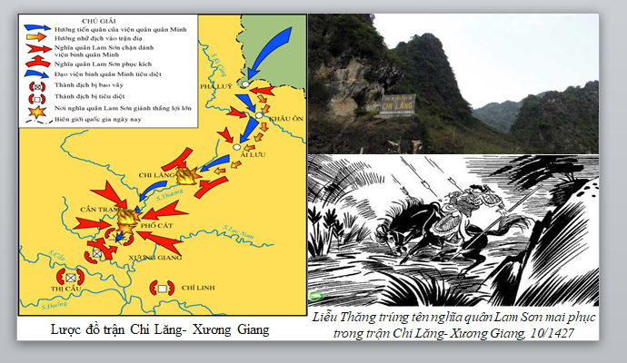
Ngày mười tám, Trận Chi Lăng, Liễu Thăng thất thế,
Ngày hai mươi, trận Mã Yên, Liễu Thăng cụt đầu
Ngày hăm lăm, Bá tước Lương Minh bại trận tử vong
Ngày hăm tám, Thượng thư Lý Khánh cùng kế tự vẫn
… Đánh một trận, sạch không kình ngạc
Đánh hai trận tan tác chim muông
… Đô đốc Thôi Tụ lê gối dâng tờ tạ tội,
Thượng thư Hoàng Phúc trói tay để tự xin hàng.
Lạng Giang, Lạng Sơn, thây chất đầy đường
Xương Giang, Bình Than, máu trôi đỏ nước
(trích Bình Ngô đại cáo)
? Việc tổ chức Hội thề Đông Quan có ý nghĩa như thế nào?
“Chúng tôi cùng nhau phát tự lòng thành, ước hẹn thề thốt với nhau:
Từ sau khi lập lời thề này, quan Tổng binh Thành Sơn hầu là Vương Thông quả tự lòng thành, đúng theo lời bàn, đem quân về nước, không thể kéo dài năm tháng, để đợi viên binh đến nơi. Lại phải theo đúng sự lý trong bản tâu, đúng lời bàn trước mà làm.
Bọn Lê (Lợi) chúng tôi nếu còn chứa giữ lòng làm hại, tự làm việc lừa dối, không dẹp xa ngay quân lính ngựa voi, việc làm không đúng lời nói ngầm sai… Các việc nói trên tuy là không tự mình làm lấy, lại chuyển sang người khác có xâm phạm đến một chút nào tức thì Trời, Đất, thần minh, núi cao sông lớn, cho đến thần kỳ các xứ, tôi cùng con cháu thân của tôi, và người cả một nước tôi, giết chết hết cả, không để sót lại mống nào.”
B3: Báo cáo kết quả hoạt động.
GV yêu cầu HS trả lời.
HS trả lời câu hỏi của GV.
Sản phẩm dự kiến
 | Nội dung
Hành chính | Đặt Đại Ngu thành quận Giao Chỉ, chia thành các phủ, huyện để cai trị.
Kinh tế - xã hội | Đặt ra nhiều thứ thuế nặng nề, lùng bắt những người tài đem về nước phục dịch.
Văn hóa | Bắt dân ta phải theo phong tục của Trung Hoa, dùng nhiều thủ đoạn để thủ tiêu nền văn Việt như ra lệnh đục bia, đốt sách tiêu nền văn hoá Việt như ra lệnh đục bia, đốt sách,...

Năm | Nội dung
1418-1423 | Những năm đầu của cuộc khởi nghĩa
1423-1424 | Tạm hòa hoãn
1424-1425 | Mở rộng hoạt động và giành thắng lợi đầu tiên
1426-1427 | Tiến quân ra Bắc và toàn thắng

B4: Kết luận, nhận định (GV)
GV bổ sung phần phân tích nhận xét, đánh giá, kết quả thực hiện nhiệm vụ học tập của học sinh. Chính xác hóa các kiến thức đã hình thành cho học sinh.
2. Khởi nghĩa Lam Sơn (1418-1427)
a. Bối cảnh lịch sử
- Sau khi nhà Hồ thất bại trong cuộc kháng chiến chống quân Minh năm 1407, nhiều cuộc đấu tranh tiếp tục nổ ra trên cả nước nhưng đều thất bại.
- Nhà Minh thi hành chính sách cai trị hà khắc cùng chế độ thuế khoá nặng nề..
- Trước cảnh nước mất, nhân dân lầm than, Lê Lợi đã triệu tập nghĩa sĩ, các hào kiệt, xây dựng lực lượng và chọn Lam Sơn làm căn cứ cho cuộc khởi nghĩa.
b. Diễn biến chính
- Cuộc khởi nghĩa Lam Sơn: trải qua 3 giai đoạn chính:
+ Giai đoạn 1 (1418 – 1423): Năm 1418, Lê Lợi tập hợp nghĩa sĩ bốn phương dựng cờ khởi nghĩa tại căn cứ Lam Sơn (Thanh Hoá).
+ Giai đoạn 2 (1424 – 1426): làm chủ toàn bộ vùng Thuận Hoá rồi tấn công ra Bắc.
+ Giai đoạn 3 (1426 – 1427): Cuối năm 1426, nghĩa quân giành thắng lợi trận Tốt Động – Chúc Động và trận Chi Lăng – Xương Giang (10/1427). Vương Thông ở thành Đông Quan chấp nhận nghị hoà, sau đó rút quân về nước.
c. Ý nghĩa lịch sử
- Cuộc khởi nghĩa Lam Sơn thắng lợi đã chấm dứt 20 năm đô hộ của nhà Minh, khôi phục hoàn toàn nền độc lập, tự chủ của quốc gia Đại Việt.
- Thắng lợi của khởi nghĩa Lam Sơn đưa đến sự thành lập của vương triều Lê sơ, đồng thời mở ra thời kì phát triển mới cùng nền độc lập, tự chủ lâu dài của Đại Việt.

HOẠT ĐỘNG 3. LUYỆN TẬP
a) Mục tiêu: Vận dụng kiến thức của bài học vào việc làm bài tập cụ thể.
b) Nội dung: HS suy nghĩ cá nhân trả lời câu hỏi của GV
c) Sản phẩm: Câu trả lời đúng của HS
d) Tổ chức thực hiện
B1: Chuyển giao nhiệm vụ:
GV mời HS tham gia trò chơi” Hộp quà bí mật” . Mỗi hộp quà sẽ có câu hỏi và 1 món quà, HS trả lời đúng sẽ nhận được quà
Câu 1: Ai là người lãnh đạo cuộc khởi nghĩa Lam Sơn?
Câu 2: Lê Lợi dựng cờ khởi nghĩa vào năm nào?
Câu 3: Những ngày đầu khởi nghĩa, lực lượng nghĩa quân Lam Sơn như thế nào?
Câu 4: Hai trận đánh lớn nhất trong khởi nghĩa Lam Sơn là:
B2: Thực hiện nhiệm vụ
- HS xác định yêu cầu của GV
- GV hướng dẫn cho HS trả lời câu hỏi
B3: Báo cáo kết quả hoạt động
- GV yêu cầu HS trả lời câu hỏi.
- HS trình bày, theo dõi, nhận xét, đánh giá và bổ sung cho bài của bạn (nếu cần).
Dự kiến sản phẩm
Câu 1: Lê Lợi (1 lời chúc năm mới từ 1 người bạn trong lớp)
Câu 2: 1418 (1 tràng vỗ tay của cả lớp)
Câu 3: Gặp nhiều khó khăn, gian nan (Thêm lượt)
Câu 4: Trận Tốt Động – Chúc Động và trận Chi Lăng – Xương Giang.(1 điểm cộng)
B4: Kết luận, nhận định: GV nhận xét bài làm của HS.
HOẠT ĐỘNG 4. VẬN DỤNG
a) Mục tiêu: Củng cố và mở rộng kiến thức nội dung của bài học cho HS
b) Nội dung: GV giao nhiệm vụ, HS thực hiện nhiệm vụ.
c) Sản phẩm: Bài làm của HS.
d) Tổ chức thực hiện
B1: Chuyển giao nhiệm vụ: (GV giao bài tập)
Bài tập:
Giả sử, em là một người lính trong nghĩa quân của Lê Lợi, em hãy dựa vào nội dung bài học, thiết kế một tấm poster kêu gọi nhân dân hưởng ứng cuộc khởi nghĩa.
Trong poster nêu rõ:
- Lê Lợi là ai?
- Tại sao nhân dân nên tham gia hưởng ứng cuộc khởi nghĩa của Lê Lợi?
- Sau khi cuộc khởi nghĩa thành công thì nhân dân sẽ được hưởng quyền lợi gì?
B2: Thực hiện nhiệm vụ
- GV hướng dẫn các em tìm hiểu yêu cầu của đề.
- HS đọc và xác định yêu cầu của bài tập.
B3: Báo cáo kết quả hoạt động
- GV hướng dẫn các em cách nộp sản phẩm cho GV sau khi hoàn thành.
- HS làm bài tập ra giấy và nộp lại cho GV theo hướng dẫn.
B4: Kết luận, nhận định (GV)
- Nhận xét ý thức làm bài của HS, nhắc nhở những HS không nộp bài hoặc nộp bài không đúng qui định (nếu có).
- Dặn dò HS những nội dung cần học ở nhà và chuẩn bị cho bài học sau.
******************************

BÀI 8: MỘT SỐ CUỘC KHỞI NGHĨA VÀ CHIẾN TRANH GIẢI PHÓNG TRONG LỊCH SỬ VIỆT NAM (TỪ THẾ KỈ III TCN ĐẾN CUỐI THẾ KỈ XIX) (T3)
I. MỤC ĐÍCH, YÊU CẦU
Sau bài học này, giúp HS:

1. Về kiến thức

- Trình bày được nội dung chính và ý nghĩa của các cuộc khởi nghĩa tiêu biểu trong thời kỳ Bắc thuộc.

- Nêu được bối cảnh lịch sử diễn biến chính và ý nghĩa của khởi nghĩa Lam Sơn.

- Biết cách sưu tầm và sử dụng tư liệu lịch sử, trình bày được bối cảnh lịch sử, những diễn biến chính và ý nghĩa của phong trào Tây Sơn.

- Rút ra được những bài học lịch sử chính của các cuộc khởi nghĩa và chiến tranh giải phóng trong lịch sử Việt Nam về quá trình vận động tập hợp quần chúng nhân dân tham gia, vai trò của khối đại đoàn kết dân tộc, nghệ thuật quân sự.

- Nêu được các bài học lịch sử đối với sự nghiệp xây dựng và bảo vệ Tổ quốc hiện nay.

- Tự hào về truyền thống đấu tranh bất khuất của dân tộc Việt Nam trong lịch sử sẵn sàng tham gia đóng góp vào sự nghiệp xây dựng và bảo vệ Tổ quốc.

2. Về năng lực
* Năng lực chung:
- Giải quyết được những nhiệm vụ học tập một cách độc lập, theo nhóm và thể hiện sự sáng tạo.
- Góp phần phát triển năng lực giao tiếp và hợp tác qua hoạt động nhóm và trao đổi công việc với giáo viên.
*Năng lực riêng:
- Năng lực tìm hiểu lịch sử, sưu tầm và sử dụng tư liệu lịch sử thông qua việc trình bày được nội dung chính của các cuộc khởi nghĩa tiêu biểu trong thời kì Bắc thuộc, diễn biến chính và ý nghĩa của khởi nghĩa Lam Sơn; bối cảnh lịch sử, diễn biến chính của phong trào Tây Sơn: nêu được bối cảnh lịch sử ý nghĩa của các cuộc khởi nghĩa trong thời kì Bắc thuộc, Ý nghĩa của phong trào Tây Sơn.
- Năng lực nhận thức và tư duy lịch sử thông qua việc rút ra được những bài học lịch sử của các cuộc khởi nghĩa và chiến tranh giải phóng trong lịch sử Việt Nam.
- Năng lực vận dụng kiến thức, kĩ năng đã học để nêu được các bài học lịch sử đối với
sự nghiệp xây dựng và bảo vệ Tổ quốc hiện nay.
3. Về phẩm chất
- Yêu nước thông qua việc có ý thức trân trọng tự hào về truyền thống đấu tranh bảo vệ,
xây dựng đất nước của dân tộc Việt Nam.
- Chăm chỉ và trách nhiệm thông qua việc thực hiện các công việc cá nhân và nhóm
tham gia đóng góp xây dựng, bảo vệ Tổ quốc.
II. THIẾT BỊ DẠY HỌC VÀ HỌC LIỆU
1. Giáo viên.
- KHBD soạn theo định hướng phát triển năng lực, phiếu học tập dành cho HS.
- Các kênh hình (phóng to).
- Những tư liệu bổ sung về các nước Châu Âu và Bắc Mỹ
- Máy tính, máy chiếu (nếu có).
2. Học sinh
- SGK
- Tranh ảnh, tư liệu sưu tầm liên quan đến bài học (nếu có) và dụng cụ học tập theo yêu cầu của GV.
III. TIẾN TRÌNH DẠY HỌC
HOẠT ĐỘNG 1. KHỞI ĐỘNG
a) Mục tiêu: Giúp HS
- Kết nối kiến thức từ cuộc sống vào nội dung bài học. Giúp khơi gợi tính tò mò của HS, tạo tâm thế cho học sinh đi vào tìm hiểu bài mới.
b) Nội dung:
GV: Giao nhiệm vụ cho HS
HS quan sát hình ảnh, hoạt động cá nhân để trả lời câu hỏi của GV
c) Sản phẩm: HS hoàn thành tìm hiểu kiến thức
d) Tổ chức thực hiện:
B1: Chuyển giao nhiệm vụ (GV)
GV chiếu 1 đoạn video về khởi nghĩa Tây Sơn và yêu cầu HS
? Xem đoạn clip sau và cho biết. Đoạn video đó đang nói đến cuộc khởi nghĩa nào?
B2: Thực hiện nhiệm vụ
GV: Hướng dẫn HS quan sát, phân tích hình ảnh và trả lời câu hỏi.
HS: Quan sát, phân tích hình ảnh và trả lời.
B3: Báo cáo kết quả hoạt động
GV:Yêu cầu HS trả lời câu hỏi.
HS: Báo cáo câu trả lời
- HS còn lại theo dõi, nhận xét (nếu cần).
B4: Kết luận, nhận định (GV)
- Nhận xét câu trả lời của HS, chốt kiến thức, chuyển dẫn vào hoạt động hình thành kiến thức mới.
- Viết tên bài, nêu mục tiêu chung của bài và dẫn vào HĐ tiếp theo.
HOẠT ĐỘNG 2. HÌNH THÀNH KIẾN THỨC MỚI

3. Phong trào Tây Sơn

a. Mục tiêu: - Biết cách sưu tầm và sử dụng tư liệu lịch sử, trình bày được bối cảnh lịch sử, những diễn biến chính và ý nghĩa của phong trào Tây Sơn.

b. Nội dung: HS quan sát máy chiếu, sử dụng SGK để tìm hiểu nội dung kiến thức theo yêu cầu của GV.
c. Sản phẩm: HS hoàn thành tìm hiểu kiến thức
d. Tổ chức thực hiện
B1: Chuyển giao nhiệm vụ (GV)
Nhiệm vụ 1: Bối cảnh lịch sử
? Nêu những biểu hiện chứng tỏ chính quyền Đàng Trong suy yếu, mục nát?
? Hoàn thành phiếu học tập sau về bối cảnh cuộc khởi nghĩa Tây Sơn
Nội dung
Chính trị
Kinh tế
Xã hội
Nhiệm vụ 2: Biễn biến chính
? Đóng vai người dân sống ở thời kì này, em hãy đưa ra một lý do để ủng hộ cuộc khởi nghĩa Tây Sơn?
GV yêu cầu HS hoàn thành các nội dung trong diễn biến chính theo bảng sau
Năm | Nội dung

Nhiệm vụ 3: Ý nghĩa lịch sử
? Trình bày ý nghĩa lịch sử của phong trào Tây Sơn?
B2: Thực hiện nhiệm vụ
GV hướng dẫn HS trả lời
HS: Quan sát ngữ liệu trong SGK để trả lời câu hỏi.
GV cung cấp hình ảnh tư liệu
Nhiệm vụ 1: Bối cảnh lịch sử
- Chúa Nguyễn (Phúc Thuần) lên nối ngôi lúc mới 12 tuổi, chỉ "thích chơi bời, múa hát", quyền hành tập trung hết vào tay quyền thần Trương Phúc Loan. Ông ta tự xưng là Quốc phó, chuyên quyền hơn 30 năm; là người “bán quan, buôn ngục”, rất tham lam và tàn nhẫn, giết hại nhiều người; ruộng vườn, nhà cửa, vàng bạc, châu ngọc, tôi tớ, ngựa trâu,... không biết bao nhiêu mà kể.
(Theo Phan Huy Lê (Chủ biên), Lịch sử Việt Nam, Tạp II, Sđd, tr. 540
- Quan lại, cường hào kết thành bè cánh, đàn áp bóc lột nhân dân
“Từ quan to đến quan nhỏ, nhà cửa chạm trổ,… lấy sự phú quý phong lưu để khoe khoang lẫn nhau… Họ coi vàng bạc như cát, lúa gạo như bùn, hoang phí vô cùng”. Trương Phúc Loan “thu lợi 5 cửa nguồn, nhận của đút lót, vàng bạc, châu báu, gấm vóc chứa đầy nhà. Ruộng vườn, tôi tớ, trâu ngựa không biết bao nhiêu kể”
Trương Phúc Loan (?-1776) được xem là quyền thần số một của chúa Nguyễn ở Đàng Trong. Trong 10 năm nắm quyền, ông đã lợi dụng chức vụ của mình, tham nhũng bòn rút, hãm hại trung thần, khiến cơ đồ các chúa Nguyễn suy vong sau đó. Ghi chép về thói tham lam của viên quan này, sử sách chép rằng: Vàng, bạc, châu, ngọc, lụa chất thành núi… Có năm bị lụt lớn, hòm xiểng bị ngập, khi nước rút ông đem vàng ra phơi nắng, lấp lánh cả một sân.
- Nông dân bị địa chủ cường hào lấn chiếm ruộng đất, thuế cao
- Buôn bán trì trệ : Pre Porno iphene Powel, một thương nhân kiêm giáo sĩ người Pháp đến Đảng Trong năm 1749 nói rằng:
“Việc buôn bán gấp nhiều khó khăn vì Tron công việc được dễ dàng trôi chày thì phải có lẽ vật đút lót, hồi là cho bạn quan lại, hào trưởng nếu không thì bị trộm cấp bị gấp mọi điều trở ngại phiền phức.
IC. Mi bơn IC. Maybon, Lịch sử An Nam hiện đại (Histoire modeme du pays d'Annam), Pa-n, 1919, trang 163
- Nhiều cuộc khởi nghĩa nổ ra
Nhiệm vụ 2: Biễn biến chính
Lãnh đạo cuộc khởi nghĩa: Tổ tiên anh em Nguyễn Nhạc, Nguyễn Huệ, Nguyễn Lữ vốn quê ở Nghệ An, bị chúa Nguyễn bắt đưa vào Đàng Trong khai khẩn đất hoang. Ba anh em sinh ra và lớn lên ở ấp Kiên Thành, phủ Quy Nhơn, nay thuộc Tây Sơn- Bình Định. Thuở nhỏ ba anh em theo học ông giáo Hiến, một nho sĩ bất mãn với chế độ thối nát đương thời.
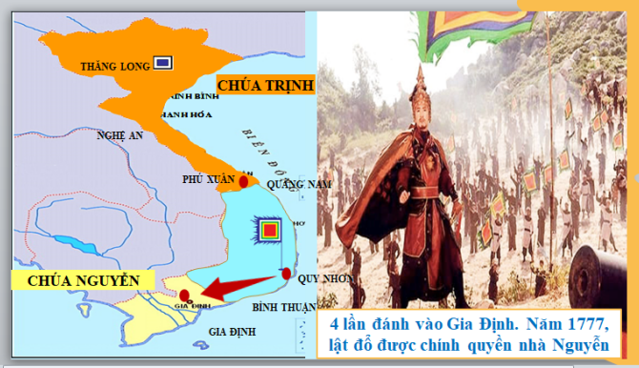
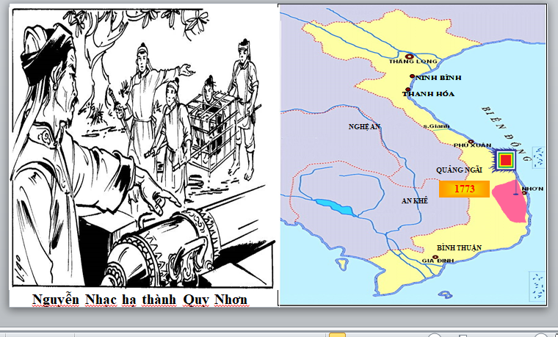
? Tại sao quân Xiêm xâm lược nước ta? (Nguyễn Ánh cầu cứu vua Xiêm)
Nguyễn Ánh là cháu nội của chúa Nguyễn Phúc Khoát, vị chúa Nguyễn áp chót ở Đàng Trong . Sau khi gia tộc chúa Nguyễn bị quân Tây Sơn lật đổ vào năm 1777, ông trốn chạy và bắt đầu cuộc chiến 25 năm với Tây Sơn để khôi phục ngôi vị. Ban đầu Nguyễn Ánh chịu nhiều thất bại lớn, ông phải chạy sang Xiêm và cầu cứu vua Xiêm.
? Em có nhận xét gì về hành động của Nguyễn Ánh?
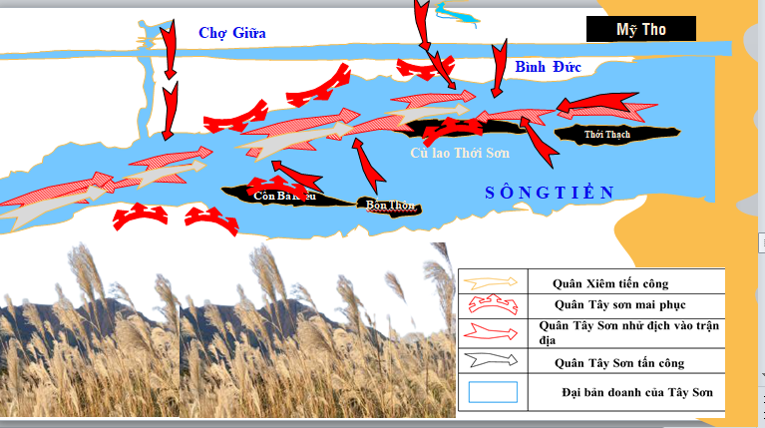
? Em có nhận xét gì về hành động của vua Lê Chiêu Thống? (Vua Lê Chiêu Thống cầu cứu quân Thanh)
-Nguyễn Huệ lên ngôi hoàng đế lấy hiệu là Quang Trung năm 1789
Nghĩa quân đi đến đâu cũng được dân chúng ủng hộ
B3: Báo cáo kết quả hoạt động.
GV yêu cầu HS trả lời.
HS trả lời câu hỏi của GV.
Sản phẩm dự kiến
 | Nội dung
Chính trị | - Ỷ Chúa Nguyễn còn nhỏ tuổi, quyền hành rơi vào tay quyền thần Trường Phúc Loan.  - Bộ máy quan lại cống kênh, tệ tham nhũng, nạn mua quan bán tước phổ biến
Kinh tế | Chế độ thuế khoá, binh địch nặng nề.
Xã hội | Đời sống nhân dân cực khổ, nhiều tầng lớp nhân dân đứng lên đấu tranh chống lại chính quyền.

Năm | Nội dung
1771-1773 | Khởi nghĩa bùng nổ. Nhanh chóng kiểm soát 1 vùng rộng lớn từ Quảng Nam đến Bình Thuận.
1774-1786 | Tập trung lực lượng tiêu diệt các tập đoàn phong kiến Trịnh, Nguyễn
1785 | Kháng chiến chống quân Xiêm
1789 | Kháng chiến chống quân Thanh

B4: Kết luận, nhận định (GV)
GV bổ sung phần phân tích nhận xét, đánh giá, kết quả thực hiện nhiệm vụ học tập của học sinh. Chính xác hóa các kiến thức đã hình thành cho học sinh.
3. Phong trào Tây Sơn
a. Bối cảnh lịch sử
- Từ khoảng những năm 30 của thế kỉ XVIII, xã hội Đại Việt từng bước lâm vào khủng hoảng.
- Mâu thuẫn xã hội ngày càng sâu sắc. Ở nhiều nơi đã diễn ra các cuộc khởi nghĩa của dân nghèo, người dân tộc thiểu số.
b. Diễn biến chính (SGK)
c. Ý nghĩa lịch sử
- Phong trào Tây Sơn là sự hội tụ và là đỉnh cao trong cuộc đấu tranh của quần chúng nhân dân chống ách áp bức, bóc lột ở Đại Việt thế kỉ XVIII.
- Thắng lợi của phong trào Tây Sơn trong việc thống nhất đất nước và chống giặc ngoại xâm bảo vệ vững chắc độc lập dân tộc và chủ quyền lãnh thổ quốc gia.

HOẠT ĐỘNG 3. LUYỆN TẬP
a) Mục tiêu: Vận dụng kiến thức của bài học vào việc làm bài tập cụ thể.
b) Nội dung: HS suy nghĩ cá nhân trả lời câu hỏi của GV
c) Sản phẩm: Câu trả lời đúng của HS
d) Tổ chức thực hiện
B1: Chuyển giao nhiệm vụ:
GV mời HS tham gia trò chơi” Ô chữ”
1. Quân Tây Sơn đánh tan quân xâm lược Xiêm trên dòng sông này?
2. Tháng 9-1773, nghĩa quân Tây Sơn đã chiếm được phủ thành này?
3. Chính quyền họ Nguyễn ở Đàng Trong đóng tại nơi này?
4. Trong tình thế bất lợi, ai là người đã đưa ra đề nghị giảng hòa?
5. Ai là người đã chỉ huy quân Tây Sơn đánh quân Xiêm?
6. Sau khi tiến quân vào Gia Định, Nguyễn Huệ đã đóng đại bản doanh tại đâu?
7. Đây là một trong những cù lao lớn nhất tại Rạch Gầm – Xoài Mút?
8. Nguyễn Ánh đã cầu cứu vua nước nào để đánh quân Tây Sơn?
9. Ai là người đã chỉ huy quân Tây Sơn đánh quân Xiêm?
ĐẶC ĐIỂM CỦA TRẬN RẠCH GẦM – XOÀI MÚT
B2: Thực hiện nhiệm vụ
- HS xác định yêu cầu của GV
- GV hướng dẫn cho HS trả lời câu hỏi
B3: Báo cáo kết quả hoạt động
- GV yêu cầu HS trả lời câu hỏi.
- HS trình bày, theo dõi, nhận xét, đánh giá và bổ sung cho bài của bạn (nếu cần).
Dự kiến sản phẩm
- Sông Tiền
- Quy Nhơn
- Phú Xuân
- Nguyễn Huệ
- Nguyễn Nhạc
- Mỹ tho
- Thới Sơn
- Xiêm
- Nguyễn Ánh
B4: Kết luận, nhận định: GV nhận xét bài làm của HS.
HOẠT ĐỘNG 4. VẬN DỤNG
a) Mục tiêu: Củng cố và mở rộng kiến thức nội dung của bài học cho HS
b) Nội dung: GV giao nhiệm vụ, HS thực hiện nhiệm vụ.
c) Sản phẩm: Bài làm của HS.
d) Tổ chức thực hiện
B1: Chuyển giao nhiệm vụ: (GV giao bài tập)
Bài tập:
Tìm hiểu thông tin từ sách, báo và internet, em hãy viết bài giới thiệu (khoảng 7 – 10 câu) về vị anh hùng dân tộc Quang Trung theo gợi ý sau:
+ Vai trò.
+ Điều khiển em ấn tượng nhất về ông.
+ Những con đường, ngôi trưởng, di tích lịch sử mang tên ông,
B2: Thực hiện nhiệm vụ
- GV hướng dẫn các em tìm hiểu yêu cầu của đề.
- HS đọc và xác định yêu cầu của bài tập.
B3: Báo cáo kết quả hoạt động
- GV hướng dẫn các em cách nộp sản phẩm cho GV sau khi hoàn thành.
- HS làm bài tập ra giấy và nộp lại cho GV theo hướng dẫn.
B4: Kết luận, nhận định (GV)
- Nhận xét ý thức làm bài của HS, nhắc nhở những HS không nộp bài hoặc nộp bài không đúng qui định (nếu có).
- Dặn dò HS những nội dung cần học ở nhà và chuẩn bị cho bài học sau.
******************************

BÀI 8: MỘT SỐ CUỘC KHỞI NGHĨA VÀ CHIẾN TRANH GIẢI PHÓNG TRONG LỊCH SỬ VIỆT NAM (TỪ THẾ KỈ III TCN ĐẾN CUỐI THẾ KỈ XIX) (T4)
I. MỤC ĐÍCH, YÊU CẦU
Sau bài học này, giúp HS:

1. Về kiến thức

- Trình bày được nội dung chính và ý nghĩa của các cuộc khởi nghĩa tiêu biểu trong thời kỳ Bắc thuộc.

- Nêu được bối cảnh lịch sử diễn biến chính và ý nghĩa của khởi nghĩa Lam Sơn.

- Biết cách sưu tầm và sử dụng tư liệu lịch sử, trình bày được bối cảnh lịch sử, những diễn biến chính và ý nghĩa của phong trào Tây Sơn.

- Rút ra được những bài học lịch sử chính của các cuộc khởi nghĩa và chiến tranh giải phóng trong lịch sử Việt Nam về quá trình vận động tập hợp quần chúng nhân dân tham gia, vai trò của khối đại đoàn kết dân tộc, nghệ thuật quân sự.

- Nêu được các bài học lịch sử đối với sự nghiệp xây dựng và bảo vệ Tổ quốc hiện nay.

- Tự hào về truyền thống đấu tranh bất khuất của dân tộc Việt Nam trong lịch sử sẵn sàng tham gia đóng góp vào sự nghiệp xây dựng và bảo vệ Tổ quốc.

2. Về năng lực
* Năng lực chung:
- Giải quyết được những nhiệm vụ học tập một cách độc lập, theo nhóm và thể hiện sự sáng tạo.
- Góp phần phát triển năng lực giao tiếp và hợp tác qua hoạt động nhóm và trao đổi công việc với giáo viên.
*Năng lực riêng:
- Năng lực tìm hiểu lịch sử, sưu tầm và sử dụng tư liệu lịch sử thông qua việc trình bày được nội dung chính của các cuộc khởi nghĩa tiêu biểu trong thời kì Bắc thuộc, diễn biến chính và ý nghĩa của khởi nghĩa Lam Sơn; bối cảnh lịch sử, diễn biến chính của phong trào Tây Sơn: nêu được bối cảnh lịch sử ý nghĩa của các cuộc khởi nghĩa trong thời kì Bắc thuộc, Ý nghĩa của phong trào Tây Sơn.
- Năng lực nhận thức và tư duy lịch sử thông qua việc rút ra được những bài học lịch sử của các cuộc khởi nghĩa và chiến tranh giải phóng trong lịch sử Việt Nam.
- Năng lực vận dụng kiến thức, kĩ năng đã học để nêu được các bài học lịch sử đối với
sự nghiệp xây dựng và bảo vệ Tổ quốc hiện nay.
3. Về phẩm chất
- Yêu nước thông qua việc có ý thức trân trọng tự hào về truyền thống đấu tranh bảo vệ,
xây dựng đất nước của dân tộc Việt Nam.
- Chăm chỉ và trách nhiệm thông qua việc thực hiện các công việc cá nhân và nhóm
tham gia đóng góp xây dựng, bảo vệ Tổ quốc.
II. THIẾT BỊ DẠY HỌC VÀ HỌC LIỆU
1. Giáo viên.
- KHBD soạn theo định hướng phát triển năng lực, phiếu học tập dành cho HS.
- Các kênh hình (phóng to).
- Những tư liệu bổ sung về các nước Châu Âu và Bắc Mỹ
- Máy tính, máy chiếu (nếu có).
2. Học sinh
- SGK
- Tranh ảnh, tư liệu sưu tầm liên quan đến bài học (nếu có) và dụng cụ học tập theo yêu cầu của GV.
III. TIẾN TRÌNH DẠY HỌC
HOẠT ĐỘNG 1. KHỞI ĐỘNG
a) Mục tiêu: Giúp HS
- Kết nối kiến thức từ cuộc sống vào nội dung bài học. Giúp khơi gợi tính tò mò của HS, tạo tâm thế cho học sinh đi vào tìm hiểu bài mới.
b) Nội dung:
GV: Giao nhiệm vụ cho HS
HS quan sát hình ảnh, hoạt động cá nhân để trả lời câu hỏi của GV
c) Sản phẩm: HS hoàn thành tìm hiểu kiến thức
d) Tổ chức thực hiện:
B1: Chuyển giao nhiệm vụ (GV)
GV cho HS nghe 1 đoạn nhạc về nhân vật Lê Lai và yêu cầu HS trả lời câu hỏi
? Đây là nhân vật lịch sử nào?
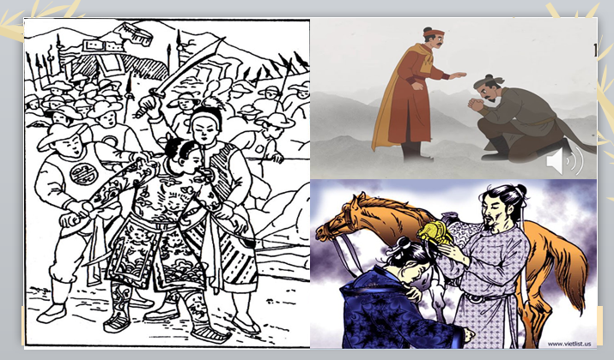
B2: Thực hiện nhiệm vụ
GV: Hướng dẫn HS quan sát, phân tích hình ảnh và trả lời câu hỏi.
HS: Quan sát, phân tích hình ảnh và trả lời.
B3: Báo cáo kết quả hoạt động
GV:Yêu cầu HS trả lời câu hỏi.
HS: Báo cáo câu trả lời
- HS còn lại theo dõi, nhận xét (nếu cần).
B4: Kết luận, nhận định (GV)
- Nhận xét câu trả lời của HS, chốt kiến thức, chuyển dẫn vào hoạt động hình thành kiến thức mới.
- Viết tên bài, nêu mục tiêu chung của bài và dẫn vào HĐ tiếp theo.
HOẠT ĐỘNG 2. HÌNH THÀNH KIẾN THỨC MỚI

4. Một số bài học lịch sử

a. Mục tiêu: - Rút ra được những bài học lịch sử chính của các cuộc khởi nghĩa và chiến tranh giải phóng trong lịch sử Việt Nam về quá trình vận động tập hợp quần chúng nhân dân tham gia, vai trò của khối đại đoàn kết dân tộc, nghệ thuật quân sự.

b. Nội dung: HS quan sát máy chiếu, sử dụng SGK để tìm hiểu nội dung kiến thức theo yêu cầu của GV.
c. Sản phẩm: HS hoàn thành tìm hiểu kiến thức
d. Tổ chức thực hiện
B1: Chuyển giao nhiệm vụ (GV)
GV chia HS làm 4 nhóm thảo luận
? Khai thác các tư liệu và thông tin trong SGK, nêu những bài học lịch sử của các cuộc khởi nghĩa và chiến tranh giải phóng dân tộc trong lịch sử Việt Nam. Lấy ví dụ cho mỗi bài học?
? Theo em, những bài học lịch sử từ các cuộc khởi nghĩa và chiến tranh giải phóng dân tộc có ý nghĩa như thế nào đối với sự nghiệp xây dựng và bảo vệ Tổ quốc hiện nay? Lấy ví dụ chứng minh.
B2: Thực hiện nhiệm vụ
GV hướng dẫn HS trả lời
HS: Quan sát ngữ liệu trong SGK để trả lời câu hỏi.
GV cung cấp hình ảnh tư liệu
-Thứ nhất, bài học về xây dựng lực lượng. Đây là một trong những định thắng lợi của công cuộc chống ngoại xâm của dân tộc.
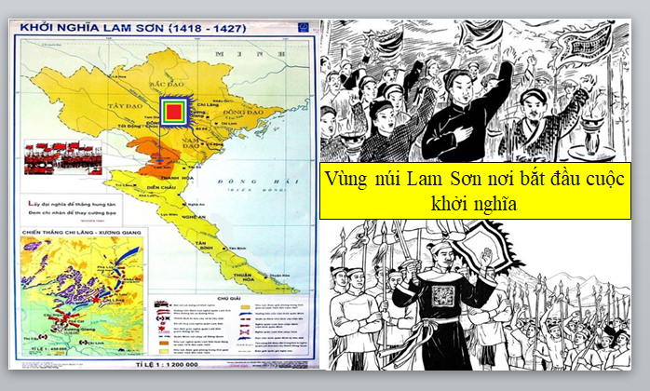
Dẫn chứng: Hội thề Lũng Nhai với sự tập hợp của các anh hùng hào kiệt các nơi đã đặt cơ sở cho sự hình thành hạt nhân đầu tiên của bộ tham mưu khởi nghĩa Lam Sau khi tiến quân ra Bắc, đến Nghệ An, Quang Trung tổ chức một cuộc duyệt binh lớn tự mình cưỡi voi ra trận để khích lệ quân sĩ Tại Thanh Hoá. Ông cũng dừng lại để tuyển mộ thêm binh sĩ và đọc bài dụ quân sĩ tham gia đánh giặc. Nhờ vậy, lực lượng quân Tây Sơn đã tăng lên nhanh chóng.
-Thứ hai, bài học về xây dựng khối đại đoàn kết toàn dân. Đoàn kết là sức mạnh giúp nhân dân Việt Nam có thể vượt qua mọi khó khăn, thử thách
Nguyễn Trãi đã tổng kết trong Bình Ngô đại cáo: Dựng gậy làm cờ, tụ hội bốn phương manh lệ. Hoà rượu mời lính, dưới trên một dạ cha con.
Trong suốt cuộc khởi nghĩa, tu tưởng "lấy nhân nghĩa để thắng hung tàn, đem chí nhân mà thay cường bạo" đã lôi cuốn lược sự ủng hộ nhiệt tình, đoàn kết của nhân dân mà còn phân hóa lực lượng của kẻ thù. Bộ chỉ huy nghĩa quân Lam Sơn là Hình ảnh thu nhỏ của khối đoàn kết toàn dân, với đầy đủ thành phần, lứa tuổi như: địa chủ (Lê Lợi), nho sĩ (Nguyễn Trãi), quý tộc (Trần Nguyên Hãn), dân nghèo (Nguyễn Chích), thủ lĩnh dân tộc thiểu số (Lê Lai).
Nghĩa quân Tây Sơn đi đến đâu cũng được dân chúng ủng hộ
Thùng thùng trống đánh quân sang
Chợ Già trước mặt, quán Nam bên đàng
Qua Chiêng thì rẽ sang Giàng
Qua quán Đông Thổ vào làng Đình Hương
Anh đi theo chúa Tây Sơn
Em về cày cuốc mà thương mẹ già
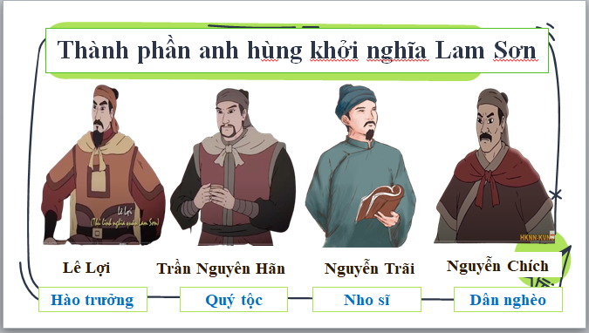
-Thứ ba, bài học về nghệ thuật quân sự với những kinh nghiệm đánh giặc dũng cảm và mưu trí, phong phú và độc đáo.
Trần Quốc Tuấn từng nói: “Nó cậy trường trận, ta dựa vào đoản binh. Dùng đoản [binh] chế trường [trận] là sự thường của binh pháp,...).
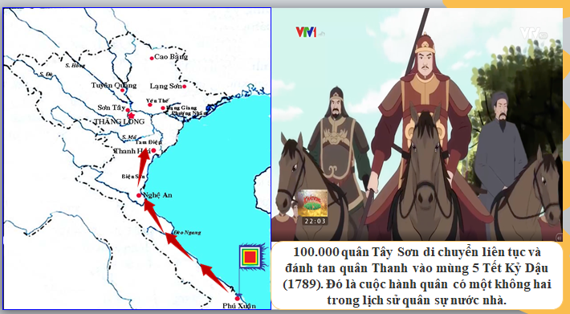
B3: Báo cáo kết quả hoạt động.
GV yêu cầu HS trả lời.
HS trả lời câu hỏi của GV.
B4: Kết luận, nhận định (GV)
GV bổ sung phần phân tích nhận xét, đánh giá, kết quả thực hiện nhiệm vụ học tập của học sinh. Chính xác hóa các kiến thức đã hình thành cho học sinh.
4. Một số bài học lịch sử
- Các cuộc khởi nghĩa và chiến tranh giải phóng trong lịch sử Việt Nam đã để lại những bài học quan trọng.
- Bài học lịch sử của các cuộc khởi nghĩa và chiến tranh giải phóng trong lịch Việt Nam cũng có giá trị đối với chính sách đối ngoại của Việt Nam trong bối cảnh tình hình khu vực và thế giới có nhiều biến đổi.

HOẠT ĐỘNG 3. LUYỆN TẬP
a) Mục tiêu: Vận dụng kiến thức của bài học vào việc làm bài tập cụ thể.
b) Nội dung: HS suy nghĩ cá nhân trả lời câu hỏi của GV
c) Sản phẩm: Câu trả lời đúng của HS
d) Tổ chức thực hiện
B1: Chuyển giao nhiệm vụ:
GV mời HS tham gia trò chơi “ Vòng quay may mắn”. Mỗi nhóm sẽ có 1 lượt quay, nhóm nào trả lời đúng sẽ có điểm cộng
1. Lê Lợi dựng cờ khởi nghĩa ở đâu?
A. Nam Sơn
B. Lam Sơn
C. Tây Sơn
D. Đông Sơn
2. Việc nhiều thành phần tham gia vào nghĩa quân nói lên điều gì?
A. Đại đoàn kết toàn dân
B. Uy tín của Lê Lợi cao
C. Lòng yêu nước
D. Xây dựng lực lượng
3. Hội thề Lũng Nhai là ví dụ một trong những bài học lịch sử về:
A. Xây dựng thành trì
B. Xây dựng lực lượng
C. Xây dựng kế hoạch
D. Xây dựng căn cứ
4. Ai đã giải vây cho Lê Lợi và nghĩa quân khi bị quân Minh bao vây ở núi Chí Linh lần thứ 1?
A. Nguyễn Chích
B. Đinh Liệt
C. Nguyễn Trãi
D. Lê Lai
B2: Thực hiện nhiệm vụ
- HS xác định yêu cầu của GV
- GV hướng dẫn cho HS trả lời câu hỏi
B3: Báo cáo kết quả hoạt động
- GV yêu cầu HS trả lời câu hỏi.
- HS trình bày, theo dõi, nhận xét, đánh giá và bổ sung cho bài của bạn (nếu cần).
Dự kiến sản phẩm
Câu hỏi | 1 | 2 | 3 | 4
Đáp án | B | A | B | D
B4: Kết luận, nhận định: GV nhận xét bài làm của HS.
HOẠT ĐỘNG 4. VẬN DỤNG
a) Mục tiêu: Củng cố và mở rộng kiến thức nội dung của bài học cho HS
b) Nội dung: GV giao nhiệm vụ, HS thực hiện nhiệm vụ.
c) Sản phẩm: Bài làm của HS.
d) Tổ chức thực hiện
B1: Chuyển giao nhiệm vụ: (GV giao bài tập)
Bài tập: Theo em, việc sử dụng tên các nhân vật lịch sử trong các cuộc khởi nghĩa thời Bắc thuộc, khởi nghĩa Lam Sơn và phong trào Tây Sơn để đặt tên đường, tên phố, tên trường học,... thể hiện điều gì?
B2: Thực hiện nhiệm vụ
- GV hướng dẫn các em tìm hiểu yêu cầu của đề.
- HS đọc và xác định yêu cầu của bài tập.
B3: Báo cáo kết quả hoạt động
- GV hướng dẫn các em cách nộp sản phẩm cho GV sau khi hoàn thành.
- HS làm bài tập ra giấy và nộp lại cho GV theo hướng dẫn.
B4: Kết luận, nhận định (GV)
- Nhận xét ý thức làm bài của HS, nhắc nhở những HS không nộp bài hoặc nộp bài không đúng qui định (nếu có).
- Dặn dò HS những nội dung cần học ở nhà và chuẩn bị cho bài học sau.
******************************

